**UNIVERSIDADE FEDERAL DO ESPÍRITO SANTO**

**CENTRO TECNOLÓGICO**

**DEPARTAMENTO DE ENGENHARIA MECÂNICA**

**PROGRAMA DE PÓS-GRADUAÇÃO EM ENGENHARIA MECÂNICA**

**HÉRCULES DE MELO BARCELOS**

**COMPARAÇÃO DE DESEMPENHO ENTRE A FORMULAÇÃO DIRETA DO MÉTODO DOS ELEMENTOS DE CONTORNO COM FUNÇÕES RADIAIS E O MÉTODO DOS ELEMENTOS FINITOS EM PROBLEMAS DE POISSON E HELMHOLTZ**

**VITÓRIA-ES**

**2014**

**HÉRCULES DE MELO BARCELOS**

**COMPARAÇÃO DE DESEMPENHO ENTRE A FORMULAÇÃO DIRETA DO MÉTODO DOS ELEMENTOS DE CONTORNO COM FUNÇÕES RADIAIS E O MÉTODO DOS ELEMENTOS FINITOS EM PROBLEMAS DE POISSON E HELMHOLTZ**

**Dissertação apresentada à Universidade Federal do Espírito Santo, como parte das exigências do Programa de Pós-graduação em Engenharia Mecânica, para obtenção do título de Mestre em Engenharia Mecânica.**

**Orientador: Prof. Dr. Carlos Friedrich Loeffler Neto**

**VITÓRIA-ES**

**2014**

**FICHA CATALOGRÁFICA**

Barcelos, Hércules de Melo

Comparação de desempenho entre a formulação direta do Método dos Elementos de Contorno com Funções Radiais e o Método dos Elementos Finitos em problemas de Poisson e Helmholtz

Hércules de Melo Barcelos. – 2014.

Páginas117 f. :il.

Dissertação (Mestrado em Engenharia Mecânica) – Universidade Federal do Espírito Santo, Centro tecnológico, Programa de Pós-graduação em Engenharia Mecânica, Vitória, 2014.

Orientação: Prof. Dr. Carlos Friedrich Loeffler Neto

1.MEC 2.MECID 3.MECDR 4.MEF 5.Poisson 6.Helmholtz

**UNIVERSIDADE FEDERAL DO ESPÍRITO SANTO**

**CENTRO TECNOLÓGICO**

**PROGRAMA DE PÓS-GRADUAÇÃO EM ENGENHARIA MECÂNICA**

**COMPARAÇÃO DE DESEMPENHO ENTRE A FORMULAÇÃO DIRETA DO MÉTODO DOS ELEMENTOS DE CONTORNO COM FUNÇÕES RADIAIS E O MÉTODO DOS ELEMENTOS FINITOS EM PROBLEMAS DE POISSON E HELMHOLTZ**

**Hércules de Melo Barcelos**

COMISSÃO EXAMINADORA

**_______________________________________**

**Prof. Dr. Carlos Friedrich Loeffler Neto – Orientador**

Universidade Federal do Espírito Santo – UFES

**______________________________________**

**Prof. Dr. Webe João Mansur – Examinador externo**

Universidade Federal do Rio de Janeiro - UFRJ

**________________________________________________**

**Prof. Dr. Antônio Manuel Ferreira Frasson – Examinador interno**

Universidade Federal do Espírito Santo – UFES

**_________________________________________**

**Prof. Dr. Luciano de Oliveira Castro Lara – Examinador interno**

Universidade Federal do Espírito Santo – UFES

Dissertação apresentada ao Programa de Pós-graduação em Engenharia Mecânica da Universidade Federal do Espírito Santo como parte dos requisitos necessários a obtenção do título de Mestre em Engenharia Mecânica

Vitória (ES), 28 de Novembro de 2014.

Se cheguei até aqui foi porque me apoiei no ombros de gigantes.

Isaac Newton

**AGRADECIMENTOS**

Agradeço a nosso Senhor Jesus Cristo, o qual conforta o meu coração, e que me fortalece em cada passo.

À minha mãe Maria Lúcia de Melo Barcelos, a qual simboliza um grande exemplo de vida, esforço e amor para mim, e ao meu pai Jorge Rui Barcelos, que mesmo com o dia-a-dia do seu trabalho, manteve-se presente e incentivando o prosseguimento dos meus estudos.

Ao Professor Drº Carlos Friedrich Loeffler Neto, pelo tempo e dedicação durante a orientação deste trabalho. Sua paciência, dinamismo e profundo conhecimento dos métodos matemáticos aqui utilizados, corroborou o entendimento de toda a metodologia abordada neste trabalho. Ele apresenta um grande perfil acadêmico o qual procurarei seguir em oportunidades vindouras.

À Universidade Federal do Espírito Santo, em particular aos professores e funcionários do programa de Pós-graduação em Engenharia Mecânica.

Ao Caro amigo Bruno Ramos Gonzaga, matemático e colega da presente pós-graduação, o qual me motivou a buscar maiores conhecimentos na área do cálculo vetorial e elementos finitos, e aos amigos Ivan Pretty e Ana Carolina Ewald Eller, que colaboram com ideias arrojadas e eficazes em programação.

Ao Coordenador da equipe de Engenharia Industrial da empresa General Eletric, Anselmo Meireles, o qual apoiou este trabalho.

*Deus é mais!*

**RESUMO**

O presente trabalho objetiva avaliar o desempenho do MECID (Método dos Elementos de Contorno com Interpolação Direta) para resolver o termo integral referente à inércia na Equação de Helmholtz e, deste modo, permitir a modelagem do Problema de Autovalor assim como calcular as frequências naturais, comparando-o com os resultados obtidos pelo MEF (Método dos Elementos Finitos), gerado pela Formulação Clássica de Galerkin. Em primeira instância, serão abordados alguns problemas governados pela equação de Poisson, possibilitando iniciar a comparação de desempenho entre os métodos numéricos aqui abordados.

Os problemas resolvidos se aplicam em diferentes e importantes áreas da engenharia, como na transmissão de calor, no eletromagnetismo e em problemas elásticos particulares. Em termos numéricos, sabe-se das dificuldades existentes na aproximação precisa de distribuições mais complexas de cargas, fontes ou sorvedouros no interior do domínio para qualquer técnica de contorno. No entanto, este trabalho mostra que, apesar de tais dificuldades, o desempenho do Método dos Elementos de Contorno é superior, tanto no cálculo da variável básica, quanto na sua derivada.

Para tanto, são resolvidos problemas bidimensionais referentes a membranas elásticas, esforços em barras devido ao peso próprio e problemas de determinação de frequências naturais em problemas acústicos em domínios fechados, dentre outros apresentados, utilizando malhas com diferentes graus de refinamento, além de elementos lineares com funções de bases radiais para o MECID e funções base de interpolação polinomial de grau (um) para o MEF. São geradas curvas de desempenho através do cálculo do erro médio percentual para cada malha, demonstrando a convergência e a precisão de cada método.

Os resultados também são comparados com as soluções analíticas, quando disponíveis, para cada exemplo resolvido neste trabalho.

**PALAVRAS–CHAVE:** Método dos Elementos de Contorno, Funções Radiais, Problemas de Campo escalar.

**ABSTRACT**

This present work aims to evaluate the performance of DIBEM (Direct Interpolation Boundary Element Method) for solving the integral term relative to inertia in the Helmholtz equation and thus allow the modeling of the eigenvalue problem as calculating the natural frequencies, comparing it with the results obtained by FEM (Finite Element Method), generated by the classical Galerkin formulation. In the first instance, will be addressed some problems governed by the Poisson equation, allowing start the performance comparison between the numerical methods discussed here.

The resolved issues apply in different and important areas of engineering such as in heat transfer, electromagnetics and in particular elastic problems. In numerical terms, it knows of the difficulties in accurate approximation of more complex distributions of loads, sources or drain within the domain to any technical boundary. However, this work shows that despite these difficulties, the performance of the Boundary Element Method is superior in both the calculation of the basic variable, as in its derived.

For this purpose, referring to two-dimensional elastic membranes, efforts bars own weight and due to problems of determination of natural frequencies in acoustic problems in closed areas, presented among others, using screens with different degrees of refinement are resolved, as well as linear elements with radial basis functions DIBEM the base and polynomial interpolation of degree (one) for the MEF functions. Performance curves are generated by calculating the average percentage error for each loop, showing the convergence and accuracy of each method.

The results are also compared with the analytical solutions, where available, for each example solved this work.

**KEYWORDS:** Boundary Element Method, Radiais Function, Problems Scalar Field

**LISTA DE ILUSTRAÇÕES**

Figura 1 - Malha estrutural com 32 elementos triangulares, 16 pontos de contorno e 9 internos 13

Figura 2 - Esboço do espaço solução analisado 15

Figura 3 - Esquemático do domínio analisado para o problema de calor 16

Figura 4 - Exemplo de função de base 22

Figura 5 - Ilustração do esquema básico de interpolação com pontos base X^j destacado 34

Figura 6- Barra quadrada submetida à ação de domínio vertical 43

Figura 7 - Curva de convergência para o problema 6.3.1 de Poisson utilizando MECID.. 45

Figura 8 - Curva de convergência para o problema 6.3.1 de Poisson utilizando MEF... 45

Figura 9 - Distribuição Potencial para o problema da Barra engastada em x1=0 46

Figura 10 - Domínio representando a distribuição da carga P(x1,x2) no corpo da Membrana 47

Figura 11 - Curva de convergência para o problema 6.3.2 de Poisson utilizando MECID 49

Figura 12 - Curva de convergência para o problema 6.3.2 de Poisson utilizando MEF .50

Figura 13 - Comparação MECID para 164 e 324 pontos de contorno referente ao problema 6.3.2 51

Figura 14 - Deslocamentos ao longo da superfície da membrana obtidos pela malha do MECID............ 51

Figura 15 - Domínio com as condições naturais prescritas, apresentando a distribuição da ação de domínio. 53

Figura 16 - Curva de convergência para o problema 6.3.3 de Poisson utilizando MECID 54

Figura 17 - Curva de convergência para o problema 6.3.3 de Poisson utilizando MEF. 54

Figura 18 - Deslocamentos ao longo da superfície da membrana fixa nos bordos 55

Figura 19 - Ação de domínio atuando sobre a Membrana 56

Figura 20 - Membrana elástica fixada em três arestas com tração prescrita num dos bordos 57

Figura 21- Curva de erro médio percentual com o MEF referente ao problema 6.3.4... 58

Figura 22 - Curva de erro médio percentual com o MECID para duas malhas distintas, referente ao problema 6.3.4. 59

Figura 23 - Perfil tridimensional de deslocamentos na membrana 60

Figura 24 - Posicionamento distinto dos pontos fonte ξ e dos pontos interpolantes Xi situados no interior do domínio 64

Figura 25 - Características geométricas e condições de contorno para o primeiro exemplo 67

Figura 26 - Curva convergência para o problema7.3.1. para duas malhas diferentes em função do número de pontos internos interpolantes utilizando o MECID 68

Figura 27 - Curva convergência para o problema 7.3.1 em função da frequência w em Hz utilizando o MECID 69

Figura 28 - Curva convergência para o problema 7.3.1, representando as malhas MEF utilizadas na tabela 8 em escala logarítmica. 70

Figura 29 = Curva convergência para o problema 7.3.1, com o baixo refinamento de malha MEF 71

Figura 30 - Curva convergência para o problema 7.3.1 com o baixo refinamento de malha MEF utilizado 71

Figura 31 - Solução MEF distribuída sobre todo o domínio avaliado 72

Figura 32- Curva convergência para o problema 7.3.2. para duas malhas com diferentes quantidades de pontos no contorno e pontos internos interpolantes, em função do valor quadrático da frequência dada em Hz utilizando o MECID 73

Figura 33 - Curva convergência para o problema 7.3.2. representando as malhas MEF utilizadas na tabela 9 em escala logarítmica 75

Figura 34 - Acréscimo gradativo da frequência com os maiores refinamento de malha MEF utilizados 76

Figura 35 - Solução MEF distribuída sobre todo o domínio avaliado para o valor de frequência igual a 10Hz, utilizando uma malha estruturada com 3200 elementos triangulares. 76

Figura 36 - Condições de contorno apresentadas 77

Figura 37- Representação dos erros para diferentes refinamentos, tomando como unitário o valor da frequência, utilizando o MECID. 78

Figura 38- Representação dos erros para diferentes refinamentos, tomando de forma crescente o valor da frequência em Hz, utilizando o MECID 79

Figura 39 - Curva de erro médio percentual com o refinamento de malha apresentado pelo MEF 80

Figura 40 - Curva de erro médio percentual para malhas com 128, 200 e 512 elementos no domínio utilizando o MEF 82

Figura 41- Curva de erro médio percentual para malhas com 800, 1800, 3200 e 5200 elementos no domínio. 83

Figura 42- Solução MEF distribuída sobre todo o domínio avaliado para o valor de frequência igual a 7π/2Hz , utilizando uma malha estruturada com 5000 elementos triangulares. 84

Figura 43 - Membrana elástica totalmente fixada nos bordos 85

Figura 44- Barra engastada, fixada em x1=0 88

Figura 45 - Barra engastada em x1=0 e x1=1 90

Figura 46 - Esquemático do domínio analisado para o problema de calor 98

Figura 47 - Domínio com isolamento da região carregada 105

Figura 48 - Domínio ômega Triangular discretizado, apresentando os pontos geométricos em vermelho e os pontos fonte em azul. 108

**LISTA DE TABELAS**

Tabela 1- Valores do erro médio percentual no cálculo dos deslocamentos com o MECID 44

Tabela 2 - valores do erro médio percentual no cálculo dos deslocamentos com o MEF 44

Tabela 3 - valores do erro médio percentual no cálculo dos deslocamentos com o MECID 48

Tabela 4 - valores do erro médio percentual no cálculo dos deslocamentos com o MEF 48

Tabela 5 - Valores do erro médio percentual no cálculo das derivadas normais com o MEF 53

Tabela 6 - Valores do erro médio percentual no cálculo das derivadas normais com o MECID 54

Tabela 7 - Valores do erro médio percentual no cálculo dos deslocamentos internos e no contorno com o MEF 57

Tabela 8 - Tabela MECID para 164 pontos no contorno 58

Tabela 9 -Tabela MECID para 324 pontos no contorno 59

Tabela 10- Decrescimento do erro com a Aplicação do MEF com frequência w=1Hz 70

Tabela 11- Decrescimento do erro com a aplicação do MEF com frequência w=1Hz 74

Tabela 12 - Decrescimento do erro aplicando o MEF com frequência constante igual a 3π/2 Hz 80

Tabela 13- Decrescimento do erro com a Aplicação do MEF para o grupo de malha com 128, 200 e 512 elementos no domínio. 81

Tabela 14 - Decrescimento do erro com a Aplicação do MEF para o grupo de malha malhas com 800, 1800, 3200 e 5200 elementos no domínio. 83

Tabela 15 – Autovalores obtidos pelo MECID em conjunto com os valores analíticos calculados. 86

Tabela 16 - Autovalores obtidos pelo MEF em conjunto com os valores analíticos obtidos 87

Tabela 17- Valores obtidos pelo MECID e MEF para o problema da Barra Engastada 89

Tabela 18 - Valores obtidos pelo MECID e MEF para o problema da Barra duplamente engastada 90

**LISTA DE ABREVIATURAS**

**MEC** – Método dos Elementos de Contorno

**MDF** – Método das Diferenças Finitas

**MVF** – Métodos dos Volumes Finitos

**MSV** – Método de Separação de Variáveis

**TAM** – Técnica de Aproximação por Multivariáveis

**UFES** – Universidade Federal do Espírito Santo

**MECID** – Método de Elementos de Contorno com integração Direta

**MECDR** – Método de Elementos de Contorno com Dupla Reciprocidade

**FORTRAN** – Formula Translation

**PARAVIEW** – Software de visualização gráfica

**LISTA DE SÍMBOLOS**

**–** Representação das funções de base

**–** Propriedade física do domínio

**–** Variável básica

**–** Termo fonte

**–** Constante

**–** Índice

**–** Índice

**–** Diferencial temporal de 2ª ordem da variável básica

**–** Diferencial temporal de 1ª ordem da variável básica

**–** Condição de Dirichlet no contorno

**–** Condição de Newmann

**–** Condição de Dirichlet prescrita

**–** Propriedade física do domínio

**–**Contorno total do domínio

**–** Contorno total do domínio

**–** Domínio estabelecido

**–** Termo reativo

**–** Espaço de Hilbert

**–** Subespaço de Hilbert

**–** Espaços de funções de quadrado integrável

**–** Subespaço contido em H

**–** Subespaço contido em V

**–** Função de peso

**–** Função polinomial linear por partes

**–** Solução fundamental ou função de ponderação

**–** Delta de Dirac

**–** Ponto geométrico genérico

**–** Ponto fonte

**–** Distância euclidiana

**–** Fluxo da solução fundamental

**–** Vetor normal direcional

**–** Termo oriundo da integral de domínio

**–** Matriz relacionada aos termos de fluxo da solução fundamental

**–** Matriz relacionada aos termos da solução fundamental

**–** Vetor linha

**–** Matriz de interpolação

**–** Operador Laplaciano

**–** Operador Divergente

**–** Operador Laplaciano

**–** Operador Laplaciano

**–** Densidade

**–** Comprimento

**–** Gravidade

**–** Comprimento

**–** Módulo de Young

**–** Erro percentual global

**–** Pesos de Gauss

**–** Pontos de Gauss

**–** Função primitiva

**–** Funções radiais de interpolação

**–** Pontos base

**–** Matriz diagonal

**–** Valores correspondentes à função de interpolação

**Hz** – Unidade de frequência em Hertz

**w** – Frequência

**wn** – Frequência natural

SUMÁRIO

1 INTRODUÇÃO 1

1.1 COMENTÁRIOS PRELIMINARES 1

1.2 OBJETIVO 3

1.3 METODOLOGIA 3

1.4 RESUMO BIBLIOGRÁFICO 5

2 PROBLEMAS DE CAMPO ESCALAR 8

2.1 DEFINIÇÃO 8

2.2 APLICAÇÕES 8

2.3 EQUACIONAMENTO 9

3 O MÉTODO DOS ELEMENTOS FINITOS 13

3.1 INTRODUÇÃO 13

3.2 DESENVOLVENDO A FORMULAÇÃO VARIACIONAL OU FRACA PARA UM PROBLEMA DIFUSIVO-REATIVO COM FONTE 15

3.3 EQUACIONANDO O MEF PARA O PROBLEMA DIFUSIVO-REATIVO COM FONTE ATRAVÉS DA FORMULAÇÃO DE GALERKIN 20

4 O MÉTODO DOS ELEMENTOS DE CONTORNO 24

4.1 INTRODUÇÃO 24

4.2 EQUACIONAMENTO DE PROBLEMAS ESTACIONÁRIOS 25

5 A FORMULAÇÃO MECID 29

5.1 INTRODUÇÃO 29

5.2 INTERPOLAÇÃO DA INTEGRAL DE DOMÍNIO 32

5.2.1 INTERPOLAÇÃO BÁSICA DO NÚCLEO DA INTEGRAL 32

5.2.2 PROCEDIMENTO OPERACIONAL 35

5.2.3 TRANSFORMAÇÃO DA INTEGRAL DE DOMÍNIO 36

5.2.4 NECESSIDADE DE PONTOS INTERPOLANTES INTERNOS 38

6 A FORMULAÇÃO MECID PARA PROBLEMAS DE POISSON 38

6.1 FORMULAÇÃO INTEGRAL 38

6.2 PROCEDIMENTO DE DISCRETIZAÇÃO 40

6.3 SIMULAÇÕES NUMÉRICAS 41

6.3.1 BARRA SUJEITA A AÇÃO DE DOMÍNIO CONSTANTE 42

6.3.2 MEMBRANA SOB CARREGAMENTO VARIÁVEL 46

6.3.3 MEMBRANA TOTALMENTE FIXADA SOB CARGA VARIÁVEL......... 52

6.3.4 MEMBRANA DEFLETIDA EM UM LADO SUJEITA A CARGA DE DOMÍNIO VARIÁVEL 55

7 A FORMULAÇÃO MECID PARA PROBLEMAS DE HELMHOLTZ 61

7.1 FORMULAÇÃO INTEGRAL 61

7.2 CONSTRUÇÃO DA MATRIZ DE INÉRCIA 64

7.3 SIMULAÇÕES NUMÉRICAS 66

7.3.1 APLICAÇÃO DA EQUAÇÃO DE HELMHOLTZ EM DOMÍNIO COM SOLUÇÃO EXPONENCIAL 66

7.3.2 APLICAÇÃO DA EQUAÇÃO DE HELMHOLTZ EM DOMÍNIO COM SOLUÇÃO HARMÔNICA 72

7.3.3 APLICAÇÃO DA EQUAÇÃO DE HELMHOLTZ EM PROBLEMA COM SOLUÇÃO BIDIMENSIONAL DO TIPO HARMÔNICA 77

7.3.4 APLICAÇÃO DA EQUAÇÃO DE HELMHOLTZ NO PROBLEMA DE AUTOVALOR 84

8 CONCLUSÕES 92

9 REFERÊNCIAS BIBLIOGRÁFICAS 95

APÊNDICE A - Desenvolvimento da equação do calor em regime estacionário 98

APÊNDICE B - A prova funcional da regra de Leibniz para problemas de duas ou mais dimensões 103

APÊNDICE C - Obtenção da solução fundamental para problemas 105

APÊNDICE D - Representando a integral de contorno por uma 108

APÊNDICE E - Soluções analíticas disponíveis para o problema de 110

APÊNDICE F - Equação de helmholtz aplicada no problema de auto 118

# INTRODUÇÃO

## COMENTÁRIOS PRELIMINARES

Atualmente, torna-se quase que impossível o desenvolvimento social e econômico da humanidade sem a presença dos avanços tecnológicos. Dia após dia, a mídia tem publicado notícias sobre a criação de novos softwares e hardwares, que de alguma maneira estarão ligados a vida das pessoas, seja de forma direta ou indireta, tendo como exemplos um simples celular com acessos a internet, ou até mesmo um satélite de grande porte tecnológico, aplicado a previsões do tempo ou em outros setores que influenciam o dia-a-dia da humanidade.

## Estes avanços tecnológicos promovem uma aceleração na busca de resultados de forma precisa, ampliando assim o conhecimento sobre determinados fenômenos matemáticos, físicos ou biológicos. No âmbito da física, podem-se destacar o desenvolvimento de novos materiais aplicados a supercondutores, indústria aeroespacial, dentre outros. Na medicina, têm-se, por exemplo, os equipamentos de diagnóstico por imagem ou tomografia, tais como o ultrassom e raios-X, os quais requerem um alto processamento das imagens geradas do corpo humano, a fim de identificar determinados tipos de doenças. Outro grande exemplo de avanço tecnológico na medicina esta na criação de membros artificiais, os quais antes de serem fabricados, podem ter seus movimentos e design observados e estudados através de softwares de grande desempenho em processamento. Do mesmo modo, a indústria cinematográfica atual, necessita de computadores de grande porte em processamento de imagens para produzir os filmes de grandes efeitos visuais, que necessitam de inúmeras renderizações a cada segundo.

O avanço na tecnologia de processadores, também é visto com bons olhos pelos matemáticos, onde depois de obtidas as diversas soluções analíticas estudadas atualmente, podem-se gerar soluções com maior precisão, quando se analisam soluções analíticas de uma série dupla de Fourier como exemplo, além de solucionar variados sistemas lineares de forma iterativa, obtidos através dos métodos numéricos atuais.

Em conjunto com estes desenvolvimentos tecnológicos, as técnicas numéricas de solução de problemas de engenharia também vêm evoluindo de grande forma, bem como a sua aplicabilidade. Elas estão expandindo-se cada vez mais, e através desses avanços, a modelagem matemática por métodos numéricos computacionais torna-se ainda mais difundida, auxiliando na resolução de problemas de engenharia, tais como a criação de novos produtos ou na modificação de projetos durante o reparo, substituindo materiais ou mudando a geometria dos mesmos. Em contraste com as técnicas analíticas experimentais, as técnicas numéricas proporcionam uma gama de resultados para problemas bem postos matematicamente, que proporcionam mudanças significativas dos problemas analisados, variando uma propriedade física ao longo do tempo, ou até mesmo a variação das condições de contorno e iniciais, cuja complexidade dos fenômenos físicos associados é grande. Os resultados que seriam complicados de se alcançar empregando-se métodos analíticos são obtidos a um menor custo de tempo com maior agilidade através do uso de métodos numéricos, em que se determina uma solução aproximada.

Os principais métodos numéricos são baseados na ideia de discretização do domínio analisado. Dentre os mais utilizados, têm-se: o Método das Diferenças Finitas (MDF), o Método dos Volumes Finitos (MVF) e o método dos Elementos Finitos (MEF), todos estes métodos são classificados como técnicas de domínio; e ainda o Método dos Elementos de Contorno (MEC). Este último método é classificado como uma técnica de contorno, pois com a utilização dos teoremas associados ao cálculo vetorial, somente a discretização do contorno é necessária, ao contrário das outras técnicas, que necessitam discretizar todo o domínio do problema.

O Método dos Elementos de Contorno é uma técnica relativamente recente, agregada aos estudos de engenharia por volta da década de 70 do século passado. Todavia, no decorrer dos anos, o MEC vem sofrendo mudanças, atualizações e conquistando um grande número de divulgações em trabalhos publicados.

## OBJETIVO

A busca exaustiva de soluções analíticas, a fim de modelar problemas que apresentam propriedades variando no tempo, numerosos graus de liberdade em domínios com alta complexidade geométrica e heterogeneidades, desperta o interesse na aplicação de soluções numéricas, capazes de interpretar os problemas propostos. A aplicação rápida dos métodos numéricos, obedecendo às devidas condições essenciais e naturais, agiliza a obtenção de resultados que possam aprovar ou reprovar determinados projetos de fabricação ou reparos nas indústrias.

Este trabalho objetiva comparar a eficácia de uma nova formulação aplicada ao Método dos Elementos de Contorno, denominada MECID, com relação ao tradicional Método dos Elementos Finitos expresso em sua forma clássica, focando em resolver alguns problemas bidimensionais homogêneos e isotrópicos relacionados às Equações de Helmholtz e Poisson, que juntas modelam fenômenos que envolvem a análise de frequências naturais em problemas acústicos, campos de deformações ou potenciais difusivos, com ou sem ações de domínio (fontes, sorvedouros etc) entre outros.

Por uma simples questão de conveniência, os exemplos analisados apresentam o domínio na forma cartesiana, apenas para melhor comparação de resultados, visto que as técnicas discretas aqui empregadas são gerais e podem resolver problemas com contornos não cartesianos.

A metodologia de solução e os passos que a compõem são discutidos pormenorizadamente, particularmente devido à dificuldade do problema.

As respostas serão geradas e analisadas de forma gráfica, sendo que em muitos problemas teremos as soluções analíticas como comparação para apresentar a eficácia dos métodos numéricos, verificando qual o melhor a ser empregado para análise.

## METODOLOGIA

Os métodos numéricos aqui apresentados partem de formulações que integram as equações diferenciais parciais de segunda ordem que governam os fenômenos físicos, sobre todo o domínio analisado. Esta integração, contudo, não é feita no sentido de se resolver diretamente o modelo diferencial, conforme ocorre no cálculo de uma variável. A formulação integral serve, sobretudo, a uma metodologia de solução na qual em ambos os métodos, antes da aplicação de integrais, são definidas funções auxiliares e admissíveis, que apresentam características matemáticas bem definidas, tais como as de possuírem quadrado integrável e suas derivadas também. Realiza-se, então, o produto destas funções auxiliares com a equação que representa o fenômeno físico definido. Utilizando as regras do cálculo para reduzir o grau de derivada da forma forte referente à variável básica, obtêm-se a forma fraca para a aplicação do Método de Elementos Finitos e a forma integral inversa para o Método de Elementos de Contorno. As particularidades desses métodos serão apresentadas nos capítulos seguintes.

Destaca-se que ambos podem ser aplicados em problemas que envolvam variáveis de diferentes significados físicos, ou seja, tensões, ondas de pressão, deformações, deslocamentos, propagação de temperatura, cálculo de Autovalores e Autofunções para análise de modos de vibração, além das frequências naturais de estruturas definidas. As limitações dos métodos se dão devido sua própria definição, onde para o Método dos Elementos de Contorno, deve-se ter um bom refinamento do contorno e o auxílio de pontos internos para ampliar o grau de precisão do método no caso de simulação de fontes e termos reativos pelo uso de funções auxiliares. Para o Método dos Elementos Finitos, preocupa-se em refinar o domínio, principalmente nos setores que possam apresentam maior sensibilidade ao carregamento e deste modo apresentar menor nível de erro percentual.

Uma grande vantagem da utilização destes métodos surge pelo fato de um mesmo fenômeno poder ser representado pelo mesmo modelo discreto, independentemente das condições de contorno que lhe sejam aplicadas, e que podem ser do tipo essencial, natural ou mista. A forma numérica como os métodos são analisados, após a aplicação de sua formulação, proporciona alta flexibilidade durante as simulações numéricas, podendo-se alterar facilmente as constantes que influenciam na solução do problema analisado. As soluções obtidas podem representar tanto os valores tanto da variável básica abordada quanto a sua derivada, onde desta forma podem-se examinar e contabilizar efeitos difusivos, convectivos, reativos, sorvedouro, condições iniciais e de contorno dos problemas, expressando de forma acessível os resultados desejáveis.

Neste trabalho são analisados fenômenos físicos representados pelas Equações de Poisson e Helmholtz, equações que estão dentro do grupo das equações de campo escalar generalizadas já bem conhecidas. Nota-se que aqui não serão levados em conta os termos transientes, pois objetiva-se, apresentar as respostas estacionárias relativas ao potencial analisado, seja o valor da variável básica ponto a ponto ou a obtenção de Autovalores para problemas de vibração.

Vale ressaltar que existem outros métodos numéricos que propõem resolver problemas de potencial, os quais são: o Método das Diferenças Finitas, o Método dos Volumes Finitos, o Método dos Elementos Espectrais e o Método dos Resíduos Ponderados.

Este trabalho propõe apresentar a formulação MEC com integração direta das funções auxiliares (MECID), que aproximam os termos reativos e proativos das equações de Helmholtz e Poisson, respectivamente, utilizando elementos lineares. Seus resultados são comparados com a formulação MEF utilizando a formulação de Galerkin clássica, um método de reconhecida eficiência. Neste método, para realizar as interpolações necessárias em cada elemento, utilizou-se também um polinômio linear bidimensional.

Por fim, os problemas-teste aqui apresentados são relativamente simples, pois o que interessa aqui é avaliar comparativamente o desempenho de ambos os métodos nos problemas de campo escalar das categorias mencionadas.

## RESUMO BIBLIOGRÁFICO

Com o passar dos anos, principalmente em meados dos anos de 1970, pôde-se observar uma grande evolução dos métodos numéricos aqui apresentados. Em relação ao MEC, pode-se dizer que após a publicação do livro de Brebbia (1978) este método começou a se destacar em aplicações de engenharia, pois o mesmo, em épocas anteriores, era de domínio quase que exclusivo de matemáticos e físicos. Ainda hoje o Centro de pesquisas Wessex Institute of Technology, localizado em Southampton, Inglaterra, e dirigido pelo autor do livro anteriormente citado, continua sendo um forte local de pesquisa e divulgação deste método, embora diversas universidades no mundo todo empreendam pesquisas importantes com o MEC. No Brasil, a COPPE/UFRJ abriga desde os meados dos anos 80 a maior produção científica neste setor.

## Com a existência de numerosos trabalhos relacionados a metodologia MEC, principalmente aqueles que envolvem os problemas de Poisson e Helmholtz, vários trabalhos publicados vem se destacando, dentre estes têm-se como exemplo a aplicação do MEC em problemas relacionados a Elastodinâmica Bi-dimensional no domínio da frequência, com o emprego de elementos quadráticos proposta por Larceda (1993) e as comparações entre o MEC e o MECDR analisando os problemas de Helmholtz, utilizando para isto as funções de Hankel de primeira espécie e ordem zero e Bessel de segunda espécie de ordem zero conforme apresentado por Zhu e Zhang (2007).

Mais recentemente foram apresentadas algumas simulações nas quais os problemas de Poisson foram resolvidos com êxito pela MECID conforme apresentado por Loeffler et al (2014), e estendendo a formulação para os casos de Helmholtz, foram gerados resultados parciais avaliando o desempenho da formulação MECID por Loeffler et al (2014). Nestes casos a técnica de interpolação direta com funções de base radial resolveu o termo integral referente à inércia na Equação de Helmholtz, o que permite determinar as frequências naturais de vibração.

Objetivando estender as análises já realizadas, ampliar a gama de problemas a serem resolvidos e ao mesmo tempo avaliar com qualidade os dados obtidos pela formulação MECID, foi gerado durante o decorrer deste trabalho, um algoritmo de elementos finitos baseado na formulação de Galerkin, sem a utilização de métodos estabilizados.

O MEF ou método dos elementos finitos já atingiu um nível muito sofisticado de desenvolvimento na conjuntura atual, atingindo uma gama de áreas de aplicação, além da Engenharia Mecânica, Civil, Elétrica e das graduações em Física e Matemática, onde vários exemplos podem ser citados, dentre estes se têm um trabalho dedicado a Engenharia Biomédica, onde foram realizados cálculos de análise de estresse em transplantes de fêmur humano conforme exposto por Zienkiewick et al (1977).

Recentemente Phillips (2009) apresentou algumas ideias de forma significante, onde em vez de modelar apenas o osso, ele fez uma análise completa de elementos finitos do osso e os músculos associados ao Fêmur.

Dado o exposto, observa-se a importância da busca contínua de melhorias e inovações do campo dos métodos numéricos apresentados, e este trabalho procura de forma integra apresentar a nova metodologia MECID para a solução de problemas abordados pelas equações de Helmholtz e Poisson.

# PROBLEMAS DE CAMPO ESCALAR

## DEFINIÇÃO

Os problemas de Campo Escalar são problemas físicos, associados à Teoria de Campoou Potencial, onde durante a sua abordagem, objetiva-se integrar estes problemas presentes na natureza segundo um mesmo enfoque matemático conforme exposto por Moon et al (1971).

Tal enfoque associa a cada ponto geométrico no domínio estudado, um valor potencial ou fluxo de potencial, representando assim o valor da propriedade estudada ponto a ponto. Estes potenciais estudados podem representar valores de temperatura, pressão, densidade da carga elétrica, deslocamentos e outras grandezas. Essa totalidade de potenciais e fluxos constituem os variados campos, estudados em grande intensidade na física, dentre eles temos: campo elétrico, campo gravitacional, campo térmico, campo de deslocamentos, etc.

A aplicação da Teoria de Campo expande-se ainda mais com a descoberta das leis da relatividade, onde sua aplicação passou a ser algo notório e foi estendido à relatividade, o que motivou a utilização da mesma em problemas relacionados a todas as áreas da mecânica, de forma preferencial de acordo com Stephenson (1969).

.

## APLICAÇÕES

Conforme exposto anteriormente, pôde-se entender que a Teoria de Campo aborda, de modo unificado, todos os fenômenos físicos presentes na natureza, e mesmo que este tratamento ainda não esteja plenamente definido em todas as classes de problemas, é grande a variedade de aplicações desta teoria.

1. Em destaque, Brebbia (1975) aborda aqueles problemas físicos que estão inseridos na ideia de campo escalar, tais como:

* Proteção catódica;
* Condução de calor;
* Escoamento potencial;
* Fluxo através de meios porosos;
* Condução elétrica;
* Difusão de massa.

1. Os problemas típicos de mecânica dos sólidos, de representação mais simples, podem estar associados nesta categoria, a saber:

* Torção uniforme de barras prismáticas na zona elástica;
* Deflexão de membranas;
* Escoamento de lubrificantes em mancais de deslizamento;
* Propagação de ondas acústicas.

## EQUACIONAMENTO

Conforme exposto por Loeffler (1992), os problemas físicos que se enquadram na Teoria de Campo Escalar são regidos por uma equação diferencial que pode ser oriunda a partir da expressão (2.1)

|  |  |
| --- | --- |
|  | (2.1) |

A expressão (2.1) é conhecida como Equação de Campo Escalar Generalizada, onde *u* é o potencial, são propriedades físicas do sistema, *p* é uma função do tipo fonte/sorvedouro e os são as constantes definidas.

Considerando o caso de problemas independentes do tempo, a equação (2.1) torna-se:

|  |  |
| --- | --- |
|  | (2.2) |

Supondo-se que exista homogeneidade, as propriedades físicas ficam representadas em formas de constantes, desta forma da eq (2.2) têm-se:

|  |  |
| --- | --- |
|  | (2.3) |

A equação (2.3) ainda pode conter outro caso particular em função da característica do problema físico abordado. Um caso seria a forma simplificada e definida pela Equação de Helmholtz, dada a seguir:

|  |  |
| --- | --- |
|  | (2.4) |

A equação (2.4) pode caracterizar um problema de Autovalor, onde se procuram todas as configurações possíveis do potencial que obedeçam ao equilíbrio do sistema conforme Hadley (1972), ou ainda a uma resposta dinâmica de um sistema elástico que vibra a uma dada frequência imposta como apresentado por Burkov (1968). Outra forma importante aqui abordada e a particularidade da Equação Geral de Campo Escalar, consistindo em:

|  |  |
| --- | --- |
|  | (2.5) |

Onde a equação (2.5) é conhecida como a equação de Poisson e caracteriza problemas onde existe a presença de fontes/sorvedouros, fluxos ou forças de corpo no interior do espaço/domínio, apresentando-se como um problema estacionário conforme descrito por Özisik (1977).

Os problemas físicos mais simples onde o termo fonte é nulo, compreendidos pela Teoria de Campo Escalar, são descritos pela Equação de Laplace conforme se segue:

|  |  |
| --- | --- |
|  | (2.6) |

Com relação aos domínios, estes são representados por , onde *X* representa as variáveis espaciais do campo, delimitadas por contornos *.* Os contornos ficam expostos a variadas condições naturais e essenciais, que modelam especificamente um problema a ser analisado. Para o caso de problemas de Autovalor, definem-se as seguintes condições de contorno:

|  |  |
| --- | --- |
|  | (2.7) |
|  | (2.8) |

Para problemas estacionários ou não, as condições de contorno são dadas por:

|  |  |
| --- | --- |
|  | (2.9) |
|  | (2.10) |

Generalizando, tem-se que é o contorno geométrico que define o domínio prescrito formado por simbolizando as condições de contorno essenciais (potenciais), conhecidas também como condições de Dirichlet, além das condições de Neumann ou naturais, derivadas do potencial em relação à normal ao contorno, simbolizadas por , definido a seguinte expressão:

|  |  |
| --- | --- |
|  | (2.11) |

Uma condição de contorno mais complexa pode ser admitida pela teoria de campo escalar, definida por:

|  |  |
| --- | --- |
|  | (2.12) |

A condição exposta na equação (2.12) ocorre frequentemente em problemas térmicos, representando o fluxo de calor convectivo apresentado por Kreith (1973).

Há casos em que as condições são não lineares, ocorrendo em proteção catódica, entre outros. Tais condições são da forma:

|  |  |
| --- | --- |
|  | (2.13) |

Conforme apresentado, os modelos físicos modelados pelas Equações de Poisson e Helmholtz serão analisados neste trabalho, tanto do ponto de vista do MEC quando do MEF.

# O MÉTODO DOS ELEMENTOS FINITOS

## INTRODUÇÃO

O Método dos Elementos Finitos ou doravante simplesmente MEF, é um método matemático sofisticado, que visa obter a solução numérica de problemas físicos e abstratos, tanto do ponto de vista da engenharia, quanto do ponto de vista da matemática e física respectivamente. Este método não produz uma fórmula como uma solução, e sim uma solução numérica aproximada do problema proposto. Uma descrição simplificada do MEF em seu processo de modelagem de problemas de engenharia é que ele envolve particionar um domínio/espaço definido, em infinitas sub-regiões (elementos finitos) conforme a Fig. 1.

Figura 1 - Malha estrutural com 32 elementos triangulares, 16 pontos de contorno e 9 internos

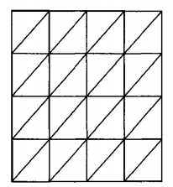

Fonte - Produção do próprio autor

Este particionamento apresentado, não limita o método a análise de regiões de geometrias simples, possibilitando que o MEF aplicado sobre domínios de geometrias complexas, que no âmbito da engenharia é muito importante, principalmente na indústria de reparo de equipamentos como exemplo, quando ocorre a necessidade da modificação de projeto de um determinado equipamento, o qual foi exposto a condições que o degradam ao longo do tempo ou imediatamente após exposto. Tal condição pode exigir a aplicação de novos materiais, com propriedades similares ou não ao material de projeto. Assim, com a aplicação do MEF, pode-se prever o comportamento do equipamento reparado, simulando todas as possíveis condições potenciais de trabalho as quais o submetem, tais como: elevados gradientes de temperatura, pressão, modos de vibração, deformações, dentre outros.

Em seu livro, Cook (1995) apresenta o MEF envolvendo a discretização do espaço analisado em subdomínios ou elementos finitos, onde são aplicadas as funções de interpolação de forma simples, ligando os elementos em "nós", como se os nós fossem pinos ou gotas de cola, onde os elementos se mantêm unidos.

Uma análise matemática rigorosa é aplicada às equações definidas pelos problemas físicos, fazendo o uso de definições fundamentais do cálculo vetorial, tais como: o Teorema da Divergência de Gauss, a Regra Geral de Leibniz, 1ª Identidade de Green, dentre outras, além das seguintes considerações:

1. A solução analítica *“u”* pertence a um espaço solução de dimensão infinita.
2. A solução *“un”* aproximada pertence a um subespaço de dimensão finita, e está contida em um espaço de dimensão infinita, onde tal subespaço é gerado pelas funções de base definidas.
3. A projeção da solução sobre o subespaço de dimensão finita é a solução aproximada conforme Rincon et al (2011).

Figura 2 - Esboço do espaço solução analisado

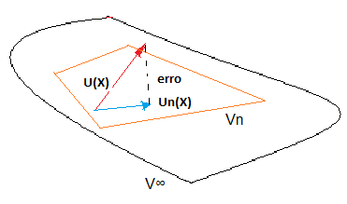

Fonte - Produção do próprio autor

## DESENVOLVENDO A FORMULAÇÃO VARIACIONAL OU FRACA PARA UM PROBLEMA DIFUSIVO-REATIVO COM FONTE

Como este trabalho tem como objetivo, apresentar a eficácia entre o MEF e a nova formulação MECID aplicada ao Método dos Elementos de Contorno em problemas de Poisson e Helmholtz, a qual será apresentada em tópicos mais a frente, aborda-se nesta etapa o problema estacionário da condução de calor, obtido através da análise da variação de energia total do domínio *.* Esta abordagem visa obter os termos Difusivos e Reativos que estão presentes na Equação de Campo Escalar Generalizada, e que dependendo das variáveis manipuladas, podem representar os problemas de Poisson ou Helmholtz. A equação de interesse é analisada tomando as seguintes considerações físicas propostas por Rincon et al (2011):

1. Os fluxos de energia “q” passam da fronteira para dentro da região.
2. Os suprimentos *“r”* representam a energia dentro da região, sendo formada pela radiação provida pelo meio ambiente e a fonte de energia dentro do corpo.

Observa-se pela Fig.3 a consideração do domínio analisado, e na página seguinte a equação (3.1) representando a variação da energia total.

Figura 3 - Esquemático do domínio analisado para o problema de calor

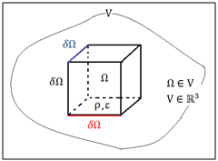

Fonte - Produção do próprio autor

|  |  |
| --- | --- |
|  | (3.14) |

|  |  |
| --- | --- |
|  | (3.15) |

O desenvolvimento da equação (3.1) pode ser visualizado no Apêndice A. Com a análise de todas as condições necessárias, obtêm-se a equação e o conjunto de condições de fronteiras que definem o problema analisado. A equação (3.3) apresenta o problema final proposto:

|  |  |
| --- | --- |
|  | (3.3) |

|  |  |
| --- | --- |
|  | (3.4) |

Integrando a equação (3.3) em todo domínio, obtém-se a Formulação Forte ou Clássica do problema, onde é a solução, é um subconjunto aberto de com fronteira poligonal tal que *.* As fronteiras da equação 16, são associadas as condições de contorno de Dirichlet e Neumann já conhecidas. Em problemas bidimensionais, por simplicidade, tem-se que o tensor de difusividade *k* fica definido como uma matriz diagonal 2x2, equivalente a matriz identidade, pois se considera o domínio como isotrópico e homogêneo como pode ser observado no Apêndice A.

A Integral do problema proposto é apresentada conforme a equação (3.5).

|  |  |
| --- | --- |
|  | (3.16) |

O MEF não é aplicado diretamente na equação (3.5), pois é necessário determinar a formulação variacional fraca do problema, ou seja, reduzir o termo derivativo de grau 2 (laplaciano), para grau 1. A aplicação da formulação variacional da equação (3.5) propõe utilizar as funções admissíveis *u* e as funções de peso *v* que auxiliam na passagem da formulação forte para a fraca, onde por definição, têm-se os seguintes espaços de funções apresentados no livro de Rincon et al (2011):

|  |  |
| --- | --- |
|  | (3.6) |

O termo se refere ao espaço de Hilbert, estudado em elementos finitos, o qual representa o espaço ideal para encontrar as funções admissíveis e as funções de peso. A definição do espaço *H* é dada pela condição (3.7) a seguir.

|  |  |
| --- | --- |
|  | (3.7) |

Onde , representa o espaço de funções de quadrado integrável, com a condição de que as derivadas destas funções também tenham quadrado integrável e *f* representando tanto as funções admissíveis quanto às funções peso.

Diante dos espaços de funções já apresentados, inicia-se o procedimento de redução do grau de derivada do termo laplaciano, utilizando para isto a função peso *v* (3.6). Inicialmente a equação (3.5) deve ser multiplicada por *v,* conforme abaixo:

|  |  |
| --- | --- |
|  | (3.8) |

Logo após, o termo laplaciano pode ser trabalhado, utilizando a Regra de Leibniz conforme a equação (3.9) na sua forma integral conforme abaixo, e a sua prova pode ser observada no apêndice B.

|  |  |
| --- | --- |
|  | (3.9) |

Ao mesmo tempo, o termo Laplaciano também é trabalhado conforme o teorema da divergência de Gauss para o caso bidimensional, apresentado conforme a equação (3.10)

|  |  |
| --- | --- |
|  | (3.17) |

Observando a equivalência das expressões (3.9) e (3.10), obtêm-se a 1ª Identidade de Green, expressão utilizada para equacionar a formulação variacional fraca do problema, conforme apresentado pela equação (3.12).

|  |  |
| --- | --- |
|  | (3.18) |

|  |  |
| --- | --- |
|  | (3.119) |

Logo a formulação variacional para a equação (3.8) fica definida conforme a expressão (3.14).

|  |  |
| --- | --- |
|  | (3.20) |

|  |  |
| --- | --- |
|  | (3.21) |

Os teoremas referentes à equivalência de solução, além da existência e unicidade da solução comprovam a relação entre a formulação fraca e forte do problema até aqui apresentado, tais teoremas podem ser observados na literatura de Rincon et al (2011).

## EQUACIONANDO O MEF PARA O PROBLEMA DIFUSIVO-REATIVO COM FONTE ATRAVÉS DA FORMULAÇÃO DE GALERKIN

É de grande interesse apartir da equação (3.14), utilizar a Formulação de Galerkin para o problema proposto. A aplicação desta formulação implica em dizer que as funções *u* e *v* devem pertencer ao mesmo espaço de função.

Sejam subespaços de dimensão finita dos espaços de Hilbert *H* e V representados em (3.6).

Define-se uma função tal que:

|  |  |
| --- | --- |
|  | (3.15) |

Onde e são funções que satisfazem a mesma condição de fronteira de u, ou seja:

|  |  |
| --- | --- |
|  | (3.16) |

Diante das condições impostas em (3.16), analisa-se a função (3.15) de modo que:

|  |  |
| --- | --- |
|  | (3.17) |

Logo:

Após definir as funções pertencentes aos subespaços de Hilbert, objetiva-se determinar a função que é a solução da formulação.

Seja uma base do subespaço . Dessa forma, todo elemento , além da própria função peso, podem ser representados conforme se segue:

|  |  |
| --- | --- |
|  | (3.18) |

Onde as funções e representam uma base lagrangeana ou base nodal, definida pela seguinte relação:

|  |  |
| --- | --- |
|  | (3.19) |

Sendo , representada por uma função polinomial linear por partes, definida no subdomínio como:

|  |  |
| --- | --- |
|  | (3.20) |

Os termos apresentados na equação (3.20) são constantes, e determinados unicamente através dos valores de nos vértices do elemento definido, onde para este trabalho será o elemento triangular.

A fig. 4 apresenta a função de base, suas intercessões e os subdomínios vizinhos.

Figura 4 - Exemplo de função de base

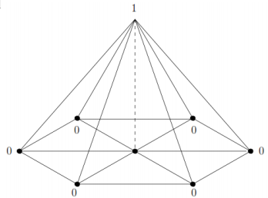

Fonte - Produção do próprio autor

Substituindo e na equação (3.14), obtêm-se o seguinte modelo :

|  |  |
| --- | --- |
|  | (3.21) |

Como os valores de *f, h* e são conhecidos, ponto a ponto do subdomínio analisado, estes valores podem ser interpolados através da base do subespaço de conforme abaixo:

|  |  |
| --- | --- |
|  | (3.22) |

Com isto a extensão do desenvolvimento da equação (3.18) fica:

|  |  |
| --- | --- |
|  | (3.23) |

Onde cada subdomínio ou elemento finito é representado por e o valor de *m* depende do número de nós do elemento escolhido, sendo que para este trabalho *m* é igual a 3 pois o elemento escolhido é triangular. Logo para os intervalos dos índices i e j têm-se:.

Cada elemento correspondente ao subdomínio contribui para uma matriz e vetor local conforme (3.24) e (3.25).

|  |  |
| --- | --- |
|  | (3.24) |

|  |  |
| --- | --- |
|  | (3.25) |

As matrizes e vetores locais contribuem para a formação da matriz e vetor global, gerando um sistema no qual serão calculados todos os valores potenciais , representado na equação (3.23).

Observa-se que a matriz global é quadrada e de ordem n nós livres, ou seja, a matriz global, assim como o vetor global, apresenta uma dimensão equivalente ao número de potenciais que se deseja calcular.

Como o objetivo deste capítulo é apenas apresentar o método MEF, a forma de construção da matriz e vetor global, assim como o algoritmo de programação não será mencionada.

# O MÉTODO DOS ELEMENTOS DE CONTORNO

## INTRODUÇÃO

O Método dos Elementos de Contorno ou simplemente MEC pode ser classificado dentro do grupo de métodos numéricos que forma a classe das denominadas técnicas de contorno. Tal classe abrange procedimentos simples, como os estabelecimentos de funções solução, obedientes à equação diferencial que representa o fenômeno físico, mas com coeficientes a determinar de acordo com as condições prescritas no contorno do domínio definido.

Entretanto, o MEC compreende uma formulação integral, que ao fazer uso das ferramentas básicas do cálculo, tais como o Teorema da Divergência, além de eleger uma função de ponderação com propriedades especiais, entre estas o fato de ser solução de um problema correlato, é empregada para expressar o problema em termos de variáveis de contorno.

Como a maioria dos problemas físicos decai em equações diferenciais de segunda ordem, onde o MEC implica em transformar a integral básica ou integral de forma forte em integrais da forma inversa aplicadas ao contorno do domínio, um caso simples seriam os problemas governados pela Equação de Laplace, para o caso de potencial escalar. Outras formulações alternativas podem ser desenvolvidas para casos mais complexos.

## EQUACIONAMENTO DE PROBLEMAS ESTACIONÁRIOS

Os problemas físicos estacionários e simples, que estão inseridos no grupo de Equações de Campo Escalar, são representados pela equação de Laplace, definida por conveniência em termos de notação indicial por:

|  |  |
| --- | --- |
|  | (4.1) |

Para aplicar o MEC é necessário trabalhar a equação (4.1) em sua forma integral forte, integrando-a sobre todo o domínio definido, e utilizando as funções de ponderação, como expressa na equação (4.2)

|  |  |
| --- | --- |
|  | (4.2) |

A definição das funções de ponderação correspondem à solução do problema de campo escalar estacionário, governado pela equação de Poisson. Assim, a função , conhecida como solução fundamental, é a solução em um domínio infinito da equação (4.2), apresentada a seguir conforme Brebbia (1978):

|  |  |
| --- | --- |
|  | (4.3) |

onde é a função Delta de Dirac, representando uma fonte pontual em Para problemas bidimensionais, a expressão dessa função é dada por (VIDE APÊNDICE C):

|  |  |
| --- | --- |
|  | (4.22) |

Sendo , a distância euclidiana entre o ponto de aplicação da carga ou Ponto Fonte, e um ponto *X* genérico do domínio chamado Ponto Campo.

Integrando por partes 2 vezes, temos dois modelos de integrais, onde a primeira integração representa a Forma Fraca, utilizada pelo MEF como já apresentado no capítulo 3 deste trabalho, sendo representada pela equação (4.5).

|  |  |
| --- | --- |
|  | (4.5) |

Integrando novamente por partes a integral fraca, obtêm-se a integral inversa (4.6), conforme se segue:

|  |  |
| --- | --- |
|  | (4.6) |

A obtenção do modelo inverso é primordial para a aplicação do MEC. Tal aplicação inicia-se utilizando o Teorema da Divergência de Gauss sobre a equação (4.6), obtendo a seguinte expressão:

|  |  |
| --- | --- |
|  | (4.7) |

Partindo do princípio que:

|  |  |
| --- | --- |
|  | (4.8) |
|  | (4.9) |

Pôde-se escrever a equação (4.7) como:

|  |  |
| --- | --- |
|  | (4.10) |

Onde é chamado de fluxo fundamental da função de ponderação conforme se segue:

|  |  |  |  |
| --- | --- | --- | --- |
| |  |  | | --- | --- | |  |  | | (4.11) |

Para levar para o contorno o termo que ainda está contido no domínio conforme a equação (4.10) utiliza-se a equivalência definida na equação (4.3), levando em conta as propriedades da função Delta de Dirac apresentadas por Courant et al (1974).

|  |  |
| --- | --- |
|  | (4.12) |

|  |  |
| --- | --- |
|  | (4.13) |

Com isto, verifica-se abaixo, uma expressão geral para a equação (4.10).

|  |  |
| --- | --- |
|  | (4.14) |

Considerando que o ponto fonte não só pode estar no contorno, como também no ponto interno ou fora do domínio, Brebbia (1978) apresenta as seguintes condições para o valor de , a saber:

|  |  |
| --- | --- |
|  | (4.15) |

Deve-se entender que somente terá os valores indicados em (4.15), se o contorno analisado for suave. Para problemas que envolvam cantos (curvas não suaves), terá seu valor calculado conforme abaixo:

|  |  |
| --- | --- |
| , onde é dado em radianos. | (4.16) |

Observa-se também que no contorno, pode-se calcular tanto o potencial, quanto o fluxo desse potencial, e devido às condições de contorno serem conhecidas, além do domínio se tratar de um campo escalar, os valores de e *q* prescritos tornam-se constantes, com isto a equação (4.14) fica da forma:

|  |  |
| --- | --- |
|  | (4.17) |

E por fim, analisando de forma matricial toda a integral no contorno, temos que as matrizes devido o termo laplaciano, ficam da forma:

|  |  |
| --- | --- |
|  | (4.18) |

Onde *U* e *Q* são os vetores de potencial e fluxo prescritos, contendo também os valores a serem calculados, e *G* e *H* as matrizes oriundas das integrais de função de ponderação para o potencial e fluxos respectivamente. Pode ser observado no Apêndice D o desenvolvimento das matrizes (4.18) para um domínio triangular.

# A FORMULAÇÃO MECID

## INTRODUÇÃO

Já há algum tempo em que os pesquisadores buscam uma forma eficiente de superar alguns sérios problemas no âmbito da abordagem do Método de Elementos Finitos (MEF), particularmente a questão da geração de malhas para representar geometrias complicadas em três dimensões e também os problemas de reestruturação da malha através de algum método adaptativo, visando à otimização da resposta. A abordagem tradicional do MEF encontra dificuldades nesse sentido, por conta da conectividade existente entre os elementos.

O emprego de uma função escalar que depende de múltiplas variáveis, como as funções de base radial, tem sido dos mais comuns e bem sucedidos para superar os problemas descritos. Tais funções encontram respaldo matemático eficiente sob a ótica da teoria moderna da aproximação, sobretudo quando se trata de aproximar dados esparsos em várias dimensões conforme Buhmann (2003).

Atualmente, novas classes de funções de base radial foram testadas e aplicadas com sucesso em problemas de interpolação, ajuste e solução de equações diferenciais parciais, particularmente no âmbito da abordagem do MEF, pelas razões já expostas. De algum modo, guardadas certas peculiaridades, este mesmo esforço tem sido despendido no desenvolvimento de técnicas associadas ao MEC, em busca de uma melhor solução para diversos problemas, particularmente os problemas matematicamente heterogêneos, como os problemas de Poisson e também casos dependentes do tempo.

Exaustivas pesquisas mostram que o MEC tem ótimo desempenho nas aplicações em que os operadores que caracterizam matematicamente a equação de governo são auto-adjuntos deacordo com BREBBIA et al (1984). No entanto, muitos problemas de interesse prático não se expressam por operadores diferenciais que possuem tal propriedade ou, então, a forma integral inversa associada é demasiadamente complicada.

Neste contexto, antecipando em alguns anos o uso das funções radiais no MEF, a formulação MEC com Dupla Reciprocidade ou MECDR conforme apresentado por Partridge et al (1992), já empregava tais funções para superar as dificuldades matemáticas que se impõem para resolver com simplicidade expressões integrais envolvendo operadores que não são auto-adjuntos. Graças a MECDR foi possível proceder a simulação acessível de casos transientes, problemas de valor característico, resposta dinâmica e aqueles caracterizados por fontes ou ações de domínio, anteriormente resolvidos de modo custoso e relativamente complexo. Mas a MECDR não é uma simples técnica de interpolação; ela arrola em seu bojo algumas estratégias interessantes, entre as quais está a introdução de uma sequência de funções de base radial expressa em termos de uma função primitiva, que permite a aplicação dos recursos da integração por partes e Teorema da Divergência.

Não obstante os resultados satisfatórios em algumas aplicações, a MECDR esbarra em alguns problemas bastante sérios. Primeiramente, apresenta certas imprecisões numéricas nos casos em que muitos pólos internos são necessários para representar propriedades de domínio como a inércia, por exemplo. Este grande número de pólos resulta em problemas de mau condicionamento matricial e também em imprecisões numéricas no processamento dos esquemas incrementais de avanço no tempo, que comumente exigem matrizes de grande dimensão.

Assim, conforme descrito no objetivo deste trabalho, aplica-se a técnica denominada MECID (Método dos Elementos de Contorno com Interpolação Direta) para resolver o termo integral referente às ações de domínio (termos proativos) e à inércia na equação de Helmholtz (termo reativo) e, deste modo, permitir a modelagem destes problemas discretizando apenas o contorno. A MECID utiliza um procedimento de aproximação com funções de base radial, relativamente semelhante ao da MECDR, mas é mais simples, geral e robusto.

Diferentemente da MECDR, a formulação aqui proposta não exige a construção de duas matrizes auxiliares multiplicando as matrizes *H* e *G*, pois aproxima diretamente o núcleo completo da integral, à semelhança do que é feito num processo de interpolação, fazendo apenas o uso de uma função primitiva. Apenas a transformação da integral de domínio numa integral de contorno torna a MECID diferente de uma simples interpolação. Assim, uma ampla gama de diferentes funções radiais pode ser utilizada sem problemas de instabilidade, conforme ocorre comumente com a MECDR.

Por outro lado, devido a esta forte característica de um processo de simples interpolação, a importância dos pólos internos é aumentada na MECDR, porem malhas compostas por muitos pontos interpolantes no contorno, em comparação com a quantidade deles no interior podem produzir resultados sofríveis. No entanto, considerando pontos internos em quantidade suficiente, o desempenho da MECID mostra-se superior ao MECDR, pelo menos em problemas governados pela Equação de Poisson. A inserção de muitos pontos internos, excluindo os casos em que sua quantidade se torna exagerada e desnecessária, não implica em significativos problemas de condicionamento matricial. Além disso, por conta de sua flexibilidade, alguns recursos interessantes podem também ser usados ​​em associação com a MECID, reduzindo sua dimensão final, como por exemplo o esquema de ajuste de funções, reduzindo a ordem do sistema de matrizes a ser resolvido.

## INTERPOLAÇÃO DA INTEGRAL DE DOMÍNIO

### INTERPOLAÇÃO BÁSICA DO NÚCLEO DA INTEGRAL

A proposta da MECID consiste na formulação de uma sentença interpolante primordial, em que o termo que caracteriza o núcleo de uma integral domínio é aproximado por:

|  |  |
| --- | --- |
|  | (5.1) |

Tendo em vista as aplicações do MEC, o núcleo é composto pela solução fundamental e uma função qualquer . Como as funções de interpolação utilizadas pertencem a classe das funções radiais, seu argumento é composto pela distância Euclidiana , que caracteriza oposicionamento relativo entre os pontos base e os pontos genéricos do domínio *X:*

|  |  |
| --- | --- |
|  | (5.2) |

Após o processo de discretização, estes pontos *X* gerarão os pontos nodais em que o potencial é calculado. Para cada ponto fonte *ξ,* a interpolação dada pela Eq. (5.1) corresponde a uma varredura de todos os pontos base em relação aos pontos *X* do domínio, ponderada pelos coeficientes . A quantidade de pontos base deve ser igual aos dos valores discretos em *X*. Assim, os coeficientes de podem ser obtidos através da solução do sistema de equações algébricas.

Cabe destacar que outras funções, não radiais, podem ser usadas com o mesmo propósito, embora seu uso em geral não seja vantajoso, pois existem propriedades importantes no contexto das funções radiais que dificilmente ocorrem com outras classes de funções. A simetria radial é talvez a mais importante dessas propriedades: o argumento da função depende tão somente da distância de um dado ponto aos pontos-base e quaisquer rotações não influenciam seu resultado. Além disso, a norma euclidiana também se caracteriza por estabelecer valores sempre positivos o que é interessante sob o ponto de vista de resolução de matrizes. Contudo, outros fatores podem se tornar igualmente importantes: características de decaimento e suavidade podem ser relevantes, nesse sentido, não são adequadas certas funções como a função radial simples.

Outra categoria de funções alternativas são as chamadas funções de interpolação globais, conhecidas como funções de Goldberg. Ao contrário das radiais e outras definidas com origem nos pontos base, tais funções são referenciadas a um sistema global de coordenadas. De acordo com o comportamento da função no domínio, Partridge (2000) apresentou a possibilidade de escolha de um tipo de função mais adequado, permitindo em tese melhores resultados.

Por fim, diante da enorme proporção de dados requeridos nas modernas aplicações dos métodos aproximados, o emprego de funções radiais de suporte compacto tem ampliado consideravelmente. Tais funções são não nulas apenas para valores do raio r delimitados a uma distância menor do que certo parâmetro arbitrário — o suporte — denominado *δ.* O emprego destas funções povoa as matrizes com vários elementos nulos, que podem ser adequadamente ignorados e resultar em economia de processamento computacional, ao mesmo tempo em que reduz o risco de mau condicionamento do problema. Cabe ressaltar que não há qualquer restrição na formulação matemática da MECID quanto à tipologia das funções radiais a serem empregadas, de modo que mesmo as funções radiais de suporte compacto podem ser usadas indistintamente. Resta, naturalmente, o trabalho de implementação numérica, que se torna bem mais complicado com tais funções. Souza (2013) em sua dissertação de mestrado, aplicou as funções radiais a diversos problemas de Poisson, onde seus resultados apresentaram um valor ótimo de suporte que não parece depender de cada problema especificamente.

No que tange a operacionalização, tendo em vista a aplicação da técnica de interpolação radial com o MEC, é interessante escolher os pontos como sendo os pontos nodais do contorno. A fig.5 a seguir ilustra as cargas , de diferentes magnitudes, prescritas em determinados pontos do domínio:

Figura 5 - Ilustração do esquema básico de interpolação com pontos base X^j destacado

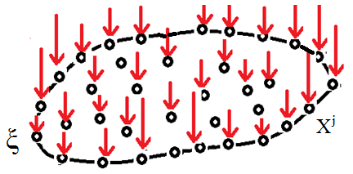

Fonte - Produção do próprio autor

Para se viabilizar a interpolação, esta é feita através de uma varredura entre todos os pontos considerados, que são os próprios n pontos nodais ponderados pelos coeficientes , mas para um valor de cada vez do ponto fonte . De modo explícito, tem-se:

|  |  |
| --- | --- |
|  | (5.3) |

Logo, para um dado ponto fonte ξi gera-se um sistema matricial na forma.

|  |  |
| --- | --- |
|  | (5.4) |

### PROCEDIMENTO OPERACIONAL

É preciso determinar os de modo operacionalmente eficiente, para cada valor do ponto fonte sob o risco de tornar o procedimento computacionalmente oneroso, recalculando-se o sistema matricial dado pela Eq. (5.4) para cada valor do ponto fonte . O detalhamento do procedimento matricial exigido na MECID é detalhado a seguir. Uma estratégia interessante se inicia do exame da solução do sistema básico, sem a consideração da solução fundamental, ou seja, considerando isoladamente . Assim, primeiramente, a partir da sentença básica de interpolação, dada pela eq. (5.5):

|  |  |
| --- | --- |
|  | (5.5) |

Pode-se escrever para cada valor do ponto fonte ξ:

|  |  |
| --- | --- |
|  | (5.6) |

Esta mesma expressão poderia ser escrita diretamente como:

|  |  |
| --- | --- |
|  | (5.7) |

Igualando estas expressões (5.6) e (5.7), têm-se:

|  |  |
| --- | --- |
|  | (5.8) |

Daí:

|  |  |
| --- | --- |
|  | (5.9) |

|  |  |
| --- | --- |
|  | (5.10) |

### Nesta formulação, uma vez que a solução fundamental também compõe o núcleo a ser interpolado, o ponto fonte ξ deve ter posição diferente daquela dos futuros pontos nodais, para evitar a singularidade, uma vez que o núcleo da integral é composto pela solução fundamental. São usados aqui elementos de contorno lineares, de forma que os valores de são tomados inicialmente centrados no elemento e depois são interpolados para então se situarem nas extremidades.

### TRANSFORMAÇÃO DA INTEGRAL DE DOMÍNIO

Devido às propriedades das funções de base radial, que permitem a identificação relativamente fácil de funções a elas relacionadas, é possível usar uma tática mais simples e computacionalmente mais barata para realizar a integração de domínio. Intenta-se utilizar o Teorema da Divergência, semelhantemente ao empregado na formulação com Dupla Reciprocidade. Considerando-se que é possível encontrar funções primitivas Ψj das funções radiais utilizadas, pode-se escrever que:

|  |  |
| --- | --- |
|  | (5.11) |

|  |  |
| --- | --- |
|  | (5.12) |

O que se propõe, portanto, é a substituição da integral de domínio por uma integral de contorno, bem de acordo com a filosofia do MEC. Considerando que:

|  |  |
| --- | --- |
|  | (5.13) |

Na Eq. (5.13*), ni* são os cossenos diretores definidos pela conformação geométrica do corpo. É preciso apenas verificar se esta transformação traz alguma imprecisão numérica ao modelo, o que será verificado através de experiências computacionais.

Deste modo, basta então avaliar através de um esquema numérico simples - nesse caso o Método de Gauss - uma integral de contorno que em duas dimensões é uma integral de linha. Isto é feito da mesma forma como geralmente se faz com o MEC, ou seja:

|  |  |
| --- | --- |
|  | (5.14) |

Na equação anterior, são os pontos de Gauss e seus pesos correspondentes, ambos tabelados. Basta haver precisão na derivada da função de interpolação , pois o procedimento é extremamente econômico. A transformação proposta já foi testada com resultados bastante satisfatórios em aplicações preliminares, consistindo no cálculo de volumes e valor de imagem de funções, usando inclusive funções de base compacta conforme demonstrado nas dissertações de Bertolani (2010), Átila (2012) e Lorenzo (2013). Em razão dos resultados colhidos nestas dissertações, pode-se concluir que há um desempenho bastante satisfatório. Há redução de erros relativos nos testes de volume implementados com o aumento do número de pólos ou pontos internos, que auxiliam na representação do comportamento das funções internamente. Os valores encontrados não muito distantes dos resultados obtidos com as integrações de domínio padrão e consomem muito menor tempo computacional. Deve-se ressaltar, portanto, a capacidade das funções radiais primitivas em conceder a precisão suficiente, apesar da transformação de contorno.

### NECESSIDADE DE PONTOS INTERPOLANTES INTERNOS

Tal como acontece na formulação com Dupla Reciprocidade, a distribuição da função de domínio no interior não é bem aproximada se os pontos de base são localizados na fronteira. A primeira medida para melhoria da precisão dos resultados consiste simplesmente em introduzir pontos de base no interior do domínio, os denominados pólos interpolantes. Desde que a MECID interpola diretamente todas as funções que compõem o núcleo do domínio integral, incluindo a solução fundamental, é necessário um maior número de pólos para um melhor desempenho. No entanto, ao contrário com o MECDR, aumentando-se o número de pontos de base internos, não se perturbam os resultados, uma vez que a estrutura matemática do MECID é muito próxima a de uma técnica de interpolação. A precisão do método cresce continuamente com o acréscimo do número destes pontos no interior.

A quantidade de pólos-base internos ao domínio é muito importante para o bom desempenho de qualquer técnica de aproximação que simule as ações de domínio; no entanto, usando o esquema de integração de contorno, a exigência na quantidade desses pólos tem importância ainda maior.

# A FORMULAÇÃO MECID PARA PROBLEMAS DE POISSON

## FORMULAÇÃO INTEGRAL

## Considere então um domínio bidimensional *, ,* em que se define um potencial escalar *.* Considere ainda um campo fisicamente homogêneo e isotrópico no qual existam ações de campo quaisquer conhecidas. De acordo com Brebbia (1980) e com base em fundamentos da Teoria das Equações Integrais é possível escrever a Equação de Poisson numa forma integral inversa equivalente, dada por::

|  |  |
| --- | --- |
|  | (6.1) |

Na Eq.(6.1), é a derivada normal do potencial escalar Esta equação foi deduzida, considerando os procedimentos usuais do MEC apresentados no capítulo 4 deste trabalho, que incluem a adoção de uma função auxiliar e sua derivada normal , a primeira função sendo a solução de um problema de potencial correlato, governado por uma equação, no qual o domínio é infinito e uma fonte concentrada unitária é aplicada no ponto fonte ξ conforme apresentado por Brebbia (1978). Já o valor do coeficiente depende do posicionamento de ξ com relação ao domínio físico e, no caso de ser localizado no contorno, também da suavidade.

Na presente formulação, o núcleo completo da integral de domínio é interpolado por funções de base radial diretamente, de acordo com o exposto pela equação (5.1):

|  |  |
| --- | --- |
|  | (6.23) |

Então, considerando a Equação (5.14), a equação integral de governo passa a ser expressa por:

|  |  |
| --- | --- |
|  | (6.24) |

## PROCEDIMENTO DE DISCRETIZAÇÃO

A próxima etapa consiste da discretização, que segue o modelo usual do MEC. Assim, para um dado ponto fonte ξ genérico, tem-se:

|  |  |
| --- | --- |
|  | (6.25) |

Ressalta-se uma vez mais que os pontos de interpolação *X*são diferentes dos pontos fonte *ξ,* para evitar singularidades. Por outro lado, estes pontos de interpolação *Xi* são coincidentes com os pontos nodais *X* na aproximação da integral de domínio. A avaliação numérica das integrais apresentadas anteriormente é muito simples e bem conhecida. Assim:

|  |  |
| --- | --- |
|  | (6.26) |

Resulta então a seguinte expressão matricial, já considerando a existência de pontos internos interpolantes, cujas submatrizes estão destacadas na expressão a seguir:

|  |  |
| --- | --- |
|  | (6.27) |

Conforme já foi mostrado, o vetor *Aξ* é calculado pela equação mostrada a seguir, repetida por conveniência:

|  |  |
| --- | --- |
|  | (6.28) |

|  |  |
| --- | --- |
|  | (6.29) |

Então, o sistema matricial final fica:

|  |  |
| --- | --- |
|  | (6.30) |

|  |  |
| --- | --- |
|  | (6.31) |

Os exemplos que se seguem foram resolvidos pelo MEC e pelo MEF e seus resultados comparados com as correspondentes soluções analíticas. Para a aplicação do MEC, foram utilizados elementos retilíneos com interpolação linear, com nós duplos nos pontos angulosos. Para a aproximação das ações de domínio realizada pela formulação MECID foram usadas funções radiais de placa fina. No caso do MEF, foram usados elementos triangulares interpolados por funções polinomiais de grau 1. Malhas com diferentes níveis de refinamento foram empregadas por cada método e a quantidade deles é indicada no enunciado ou na apresentação dos resultados do problema.

## SIMULAÇÕES NUMÉRICAS

Para ambos os métodos aqui apresentados, as soluções numéricas geradas para cada problema abordado, foram obtidas através de algoritmos numéricos elaborados em plataforma FORTRAN.

O erro percentual global medido, é definido pela equação abaixo;

|  |  |
| --- | --- |
|  | (6.32) |

Onde N representa o número de graus de liberdade ou potenciais calculados, é o maior valor analítico encontrado, e o argumento do somatório contém a diferença entre o valor analítico e numérico para cada ponto calculado.

E relevante informar que para evitar problemas de cantos em geometrias quadráticas, foram utilizados pontos nodais duplos nos cantos para todos os exemplos seguintes.

### BARRA SUJEITA A AÇÃO DE DOMÍNIO CONSTANTE

A equação de governo para este problema é uma Equação de Poisson, dada por:

|  |  |
| --- | --- |
|  | (6.33) |

O esquema fisico do problema esta resumido a uma barra submetida ao seu peso próprio. Por simplicidade, os valores das propriedades físicas (*E*, *ρ* e *g*) e geométricas (*L*) foram adotados unitários e a barra é quadrada. A Fig. 6 ilustra as características do problema.

Figura 6- Barra quadrada submetida à ação de domínio vertical

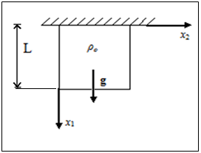

Fonte - 1 Produção do próprio autor

Apresentando as seguintes condições de contorno:

|  |  |
| --- | --- |
|  | (6.34) |

Onde o potencial representa o campo de deslocamentos verticais orientados na direção. O desenvolvimento analítico da equação de governo (6.12) pode ser observado no Apêndice E, onde a solução da mesma é dada por:

|  |  |
| --- | --- |
|  | (6.35) |

Na tabela (1) a seguir, são mostrados os valores do erro médio percentual para as malhas do MECID, onde foi utilizada a expressão (6.11) para esta medição. Para uma melhor representação da ação de domínio, quatro malhas com diferentes quantidades de pontos nodais no contorno são sucessivamente incrementadas com pontos internos interpolantes (pólos).Percebe-se que para as malhas com poucos pólos os erros são elevados, porém estes erros são reduzidos gradativamente com a inserção destes.

Tabela 1- Valores do erro médio percentual no cálculo dos deslocamentos com o MECID

|  |  |  |  |  |  |  |  |
| --- | --- | --- | --- | --- | --- | --- | --- |
| Pontos nodais no contorno | Quantidades de pontos internos e | | | | | | |
| 0 | 4 | 49 | 64 | 81 | 144 | 225 |
| 36 | 19,2628% | 1,4479% | 0,5220% | 0,5770% | 0,4679% | 0,4102% | 0,3815% |
| 84 | 21,5199% | 1,6360% | 0,1503% | 0,1293% | 0,1149% | 0,1044% | 0,0961% |
| 124 | 22,6112% | 1,8170% | 0,1205% | 0,0972% | 0,0854% | 0,0619% | 0,0538% |
| 164 | 23,6243% | 1,9397% | 0,1211% | 0,0911% | 0,0743% | 0,0501% | 0,0387% |

Na tabela 2 são apresentados os valores do erro para o MEF, utilizando diferentes níveis de refinamento em malha estruturada triangular. Observa-se que o acréscimo da quantidade de pontos nodais promove uma redução crescente do erro.

Tabela 2 - valores do erro médio percentual no cálculo dos deslocamentos com o MEF

|  |  |  |  |  |
| --- | --- | --- | --- | --- |
| Malhas MEF | | | |  |
| elementos | pontos internos | pontos de contorno | total de pontos |
| 16 | 4 | 12 | 16 | 0,4759% |
| 128 | 49 | 32 | 81 | 0,0657% |
| 450 | 196 | 60 | 256 | 0,0177% |
| 1058 | 484 | 92 | 576 | 0,0129% |
| 1800 | 841 | 120 | 961 | 0,0118% |
| 2888 | 1369 | 152 | 1521 | 0,0119% |
| 4050 | 1936 | 180 | 2116 | 0,0110% |
| 5618 | 2704 | 212 | 2916 | 0,0116% |

Para melhor ilustrar os resultados, alguns valores dos erros apresentados nas tabelas são tomados para o traçado de curvas de tendência de erro, na forma de gráficos. Os gráficos das Fig. 7 e 8 apresentam as curvas de erro para o MECID e MEF respectivamente. A comparação dos resultados é feita nos valores nodais referentes aos deslocamentos. Para o MECID é tomada a malha mais refinada com 164 pontos nodais no contorno em conjunto com os valores crescentes de pontos internos interpolantes. Para o MEF, as malhas têm refinamento crescente tanto no contorno quanto no interior do domínio, partindo de 16 a 5618 elementos.

Figura 7 - Curva de convergência para o problema 6.3.1 de Poisson utilizando MECID

Fonte - Produção do próprio autor

Figura 8 - Curva de convergência para o problema 6.3.1 de Poisson utilizando MEF

Fonte - Produção do próprio autor

Conforme já exposto em trabalhos prévios, a formulação do MECID apresenta erros grandes para quantidades muito reduzidas de pontos internos interpolantes. Entretanto, com o acréscimo no número destes pontos, a curva de erro decresce satisfatoriamente, conforme se pode observar. Entretanto, para que o valor do erro médio percentual decline ainda mais, equiparando-se aos níveis apresentados pelo MEF, seria necessário refinar também a malha de contorno. A solução potencial distribuída sobre o domínio do problema pode ser observada na Fig 9.

Figura 9 - Distribuição Potencial para o problema da Barra engastada em x1=0

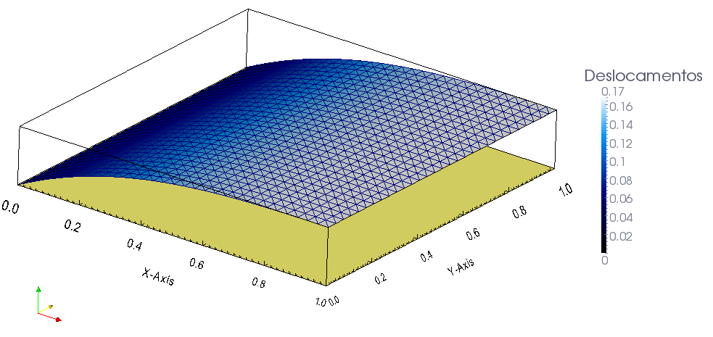

**X2**

**X1**

Fonte - Produção do próprio autor

### MEMBRANA SOB CARREGAMENTO VARIÁVEL

Conforme a Fig. 10, pode-se observar que as maiores concentrações de carga estão próximas a *,* e que a membrana está sujeita a um carregamento de domínio tal que sua equação de governo é expressa conforme se segue:

|  |  |
| --- | --- |
|  | (6.36) |

O problema agora abordado é bidimensional e consiste de uma membrana quadrada de lados *L*, onde as condições de contorno podem ser interpretadas como engastada em duas laterais paralelas e livres nas demais.

Figura 10 - Domínio representando a distribuição da carga P(x1,x2) no corpo da Membrana

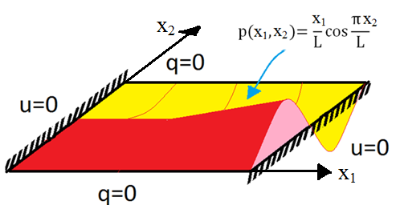

Fonte - Produção do próprio autor

Apresentando as seguintes condições de contorno:

O desenvolvimento analítico do problema (6.15) é apresentado conforme Apêndice E, e a sua solução analítica para os deslocamentos verticais é dada por:

|  |  |
| --- | --- |
|  | (6.37) |

Na tabela 3 apresentam-se os resultados do erro médio percentual no cálculo dos deslocamentos para o MEC, considerando quatro diferentes malhas com distintos níveis de refinamento no contorno e quantidades crescentes de pólos interpolantes.

Tabela 3 - valores do erro médio percentual no cálculo dos deslocamentos com o MECID

|  |  |  |  |  |  |  |  |  |  |
| --- | --- | --- | --- | --- | --- | --- | --- | --- | --- |
| *pn | Quantidades de pontos internos e | | | | | | | | |
| 0 | 4 | 9 | 25 | 64 | 81 | 144 | 225 | 324 |
| 36 | 88,568% | 8,9219% | 2,257% | 0,488% | 0,162% | 0,174% | 0,146% | 0,147% | 0,160% |
| 84 | 106,203% | 10,463% | 3,207% | 0,776% | 0,094% | 0,086% | 0,096% | 0,059% | 0,044% |
| 124 | 111,059% | 11,230% | 3,643% | 0,967% | 0,253% | 0,169% | 0,030% | 0,070% | 0,046% |
| 164 | 113,656% | 11,676% | 3,832% | 1,104% | 0,342% | 0,234% | 0,090% | 0,023% | 0,022% |

*PN representa a quantidade de pontos nodais no contorno

A tabela 4 apresenta os resultados do erro médio percentual para os deslocamentos com o MEF, considerando diferentes malhas com crescente refinamento.

Tabela 4 - valores do erro médio percentual no cálculo dos deslocamentos com o MEF

|  |  |  |  |  |
| --- | --- | --- | --- | --- |
| Malha | | | |  |
| elementos | pontos internos | pontos de contorno | total de pontos |
| 32 | 9 | 16 | 25 | 6,7286% |
| 128 | 49 | 32 | 81 | 1,4513% |
| 200 | 81 | 40 | 121 | 0,9135% |
| 800 | 361 | 80 | 441 | 0,2169% |
| 1800 | 841 | 120 | 961 | 0,0942% |
| 3200 | 1521 | 160 | 1681 | 0,0524% |
| 5000 | 2401 | 200 | 2601 | 0,0334% |
| 7200 | 3481 | 240 | 3721 | 0,0234% |

Verifica-se que o desempenho do MEC neste caso é bastante superior ao do MEF, com muito menor quantidade de pontos nodais; isto pode ser observado para a discretização de 160 elementos de contorno, na qual o MEF apresenta um erro de 0,05% com 1521 pontos internos, enquanto o MEC com apenas 324 pontos internos apresentou um erro de 0,022%.

Também para melhor ilustração do comportamento dos resultados, geram-se as curvas de tendência dos valores referentes aos erros percentuais apresentados nas tabelas 3 e 4. A Fig. 11 apresenta a curva de tendência referente ao MECID, onde são apresentados bons resultados acima de 25 pontos interpolantes para uma malha fixa de 164 nós no contorno. Durante a aplicação do MEF, as malhas têm refinamento crescente tanto no contorno quanto no interior do domínio, conforme exposto na tabela 4 e Fig. 12. Nota-se com base nestes gráficos que, os valores de erro declinam com o MEF e estabilizam-se com o MEC.

Figura 11 - Curva de convergência para o problema 6.3.2 de Poisson utilizando MECID

Fonte - Produção do próprio autor

Figura 12 - Curva de convergência para o problema 6.3.2 de Poisson utilizando MEF

Fonte - Produção do próprio autor

Esta estabilidade com o MEC deve-se ao fato de não estar se refinando a malha de elementos de contorno, apenas introduzindo pólos interpolantes, ou seja, pontos no interior. Um valor ainda menor de erro com o MEC pode ser conseguido refinando-se a malha de contorno. Nesse sentido, por conveniência, na figura 13 comparam-se os resultados obtidos com uma malha composta de 324 nós de contorno, e diferentes quantidades de pólos com os resultados da malha já apresentada com 164 pontos nodais. Ressaltas-se que nestes gráficos a abcissa corresponde à quantidade total de pólos, ou seja, valores de contorno adicionados aos pontos internos. Uma pequena contradição pode surgir durante a comparação entre os gráficos referentes às figuras 11 e 13 para a malha de 164 nós no contorno, uma vez que para melhor comparar com o MEF, foi colocado a soma de pontos base no contorno mais os pontos internos

Figura 13 - Comparação MECID para 164 e 324 pontos de contorno referente ao problema 6.3.2

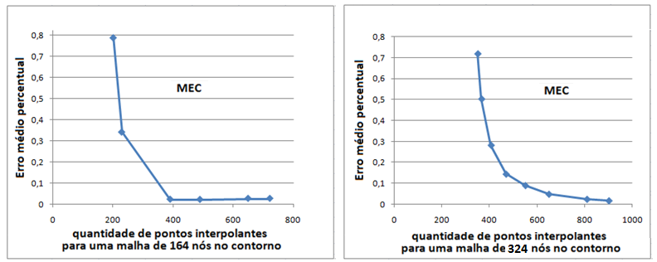

**MECID**

**MECID**

Fonte - Produção do próprio autor

Os deslocamentos distribuídos sobre o domínio do problema podem ser observados conforme Fig. 14.

Figura 14 - Deslocamentos ao longo da superfície da membrana obtidos pela malha do MECID

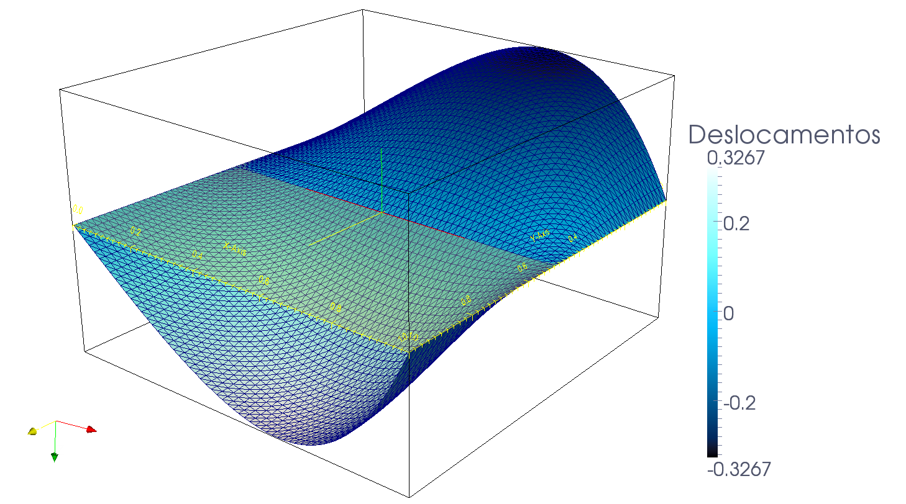

**X2**

**X1**

Fonte - Produção do próprio autor

### MEMBRANA TOTALMENTE FIXADA SOB CARGA VARIÁVEL

Este exemplo tem como objetivo avaliar o desempenho de ambos os métodos numa situação em que condições exclusivamente do tipo Dirichlet são prescritas como nulas no contorno e a ação de domínio aplicada adicionam ao problema altos gradientes. O problema consiste de uma membrana quadrada com lados unitários, governada pela seguinte equação diferencial:

|  |  |
| --- | --- |
|  | (6.38) |

As condições de contorno são as seguintes, correspondentes à vinculação completa da membrana em suas fronteiras:

A visualização da distrituição da ação de domínio neste caso é dada na Figura (15). O campo de deslocamentos é representado pela solução analítica abaixo:

|  |  |
| --- | --- |
|  | (6.39) |

Devido à distribuição particular das forças de domínio, os valores das derivadas normais do deslocamento também são nulos na fronteira e o critério de verificação de desempenho agora é dado em termos da média do erro médio absoluto, calculado nos pontos nodais.

Figura 15 - Domínio com as condições naturais prescritas, apresentando a distribuição da ação de domínio.

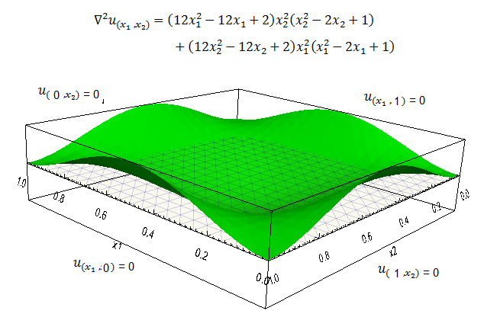

Fonte - Produção do próprio autor

Neste problema são calculados os valores das derivadas normais e o MEF calcula esta grandeza através de uma derivada do campo de deslocamentos em cada elemento, diferentemente do MEC, que é uma formulação mista e calcula tais valores diretamente. Assim, a precisão do MEF é sabidamente menor nestes casos, o que pode ser constatado pelo nível dos valores do erro dados na tabela 5 para o MEF e 6 para o MEC, além da curva de convergência fig 16.

Tabela 5 - Valores do erro médio percentual no cálculo das derivadas normais com o MEF

|  |  |  |  |  |
| --- | --- | --- | --- | --- |
| Malhas MEF | | | |  |
| Elementos | pontos internos | pontos de contorno | total de pontos |
| 32 | 9 | 16 | 25 | 16,9317% |
| 128 | 49 | 32 | 81 | 3,773% |
| 200 | 81 | 40 | 121 | 2,343% |
| 800 | 361 | 80 | 441 | 0,5460% |
| 1800 | 841 | 120 | 961 | 0,2361% |
| 3200 | 1521 | 160 | 1681 | 0,1308% |

Tabela 6 - Valores do erro médio percentual no cálculo das derivadas normais com o MECID

|  |  |  |  |  |  |  |  |
| --- | --- | --- | --- | --- | --- | --- | --- |
| Quantidade de pontos internos interpolantes para uma malha com 164 pontos nodais no contorno e | | | | | | | |
| 4 | 9 | 16 | 49 | 64 | 81 | 144 | 225 |
| 7,10% | 4,32% | 2,86% | 1,27% | 1,04% | 0,838% | 0,25% | 0,127% |

Figura 16 - Curva de convergência para o problema 6.3.3 de Poisson utilizando MECID

Fonte - Produção do próprio autor

Figura 17 - Curva de convergência para o problema 6.3.3 de Poisson utilizando MEF

Fonte - Produção do próprio autor

Fica bem nítida a diferença de desempenho entre os dois métodos, onde MEF novamente necessitou de uma elevada quantidade de pontos internos para apresentar resultados próximos aos valores obtidos pelo MECID.

Observa-se na Fig. 18 a solução obtida distribuída em todo o domínio.

Figura 18 - Deslocamentos ao longo da superfície da membrana fixa nos bordos

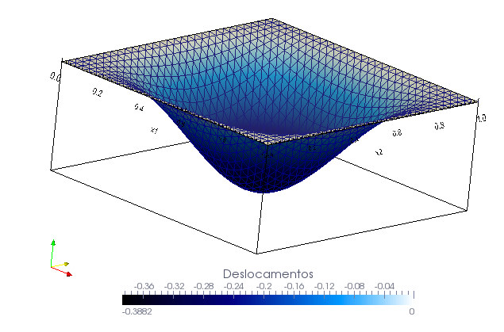

**X2**

**X1**

Fonte - Produção do próprio autor

### MEMBRANA DEFLETIDA EM UM LADO SUJEITA A CARGA DE DOMÍNIO VARIÁVEL

A equação diferencial que rege o campo de deslocamentos é dada por:

|  |  |
| --- | --- |
|  | (6.40) |

Este exemplo também consiste de uma membrana quadrada com lados unitários, submetida a uma força de domínio variável conforme Fig.19. Os valores representados na legenda da Fig.19 estão na escala 1:10.

Figura 19 - Ação de domínio atuando sobre a Membrana

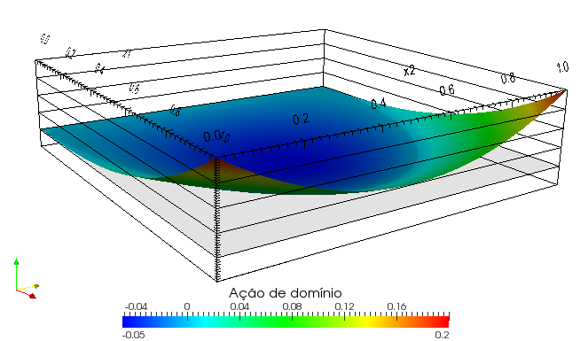

**X2**

**X1**

Fonte - Produção do próprio autor

As condições de contorno são as seguintes:

Percebe-se que três lados da membrana são fixados e no último lado as trações são prescritas de acordo com a seguinte função:

|  |  |
| --- | --- |
|  | (6.41) |

A solução analítica para os deslocamentos é dada por:

|  |  |
| --- | --- |
|  | (6.42) |

Usando o software gráfico Paraview versão 3.98, pode-se visualizar na figura 20 o comportamento da derivada direcional com relação a x2 ao longo do domínio definido.

Figura 20 - Membrana elástica fixada em três arestas com tração prescrita num dos bordos

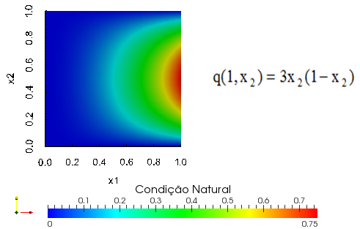

Fonte - Produção do próprio autor

Observa-se na figura 19 que os valores mais significativos dos valores da ação de domínio ocorrem nos cantos, o que resulta em dificuldades para ambos os métodos em se alcançar altos índices de precisão.

Na tabela 7 são apresentados os valores do erro médios percentuais alcançados com o MEF para diversas malhas. Verifica-se um comportamento esperado no decaimento dos erros em função do refinamento de malha.

Tabela 7 - Valores do erro médio percentual no cálculo dos deslocamentos internos e no contorno com o MEF

|  |  |  |  |  |
| --- | --- | --- | --- | --- |
| Malha | | | |  |
| elementos | pontos internos | pontos de contorno | total de pontos |
| 32 | 9 | 16 | 25 | 16,490% |
| 128 | 49 | 32 | 81 | 3,103% |
| 200 | 81 | 40 | 121 | 1,824% |
| 800 | 361 | 80 | 441 | 0,3685% |
| 1800 | 841 | 120 | 961 | 0,1495% |
| 3200 | 1521 | 160 | 1681 | 0,0833% |

O gráfico apresentado na Figura 21 ilustra o comportamento dos resultados apresentados vide tabela 7.

Figura 21- Curva de erro médio percentual com o MEF referente ao problema 6.3.4

Fonte - Produção do próprio autor

Já os resultados com a MECID, embora não ostentem o mesmo padrão de erro dos casos mais simples, apresenta valores bastante satisfatórios. Para mostrar que a inserção de mais pontos no contorno, requer necessariamente mais pontos internos para se alcançar elevados níveis de precisão, foram testadas duas malhas, com 164 e 324 elementos de contorno. As tabelas 8 e 9 apresentam estes resultados.

Tabela 8 - Tabela MECID para 164 pontos no contorno

|  |  |  |  |  |
| --- | --- | --- | --- | --- |
| *Erro medido através da quantidade de pontos internos interpolantes para uma malha com 164 pontos nodais no contorno | | | | |
| 81 | 144 | 324 | 484 | 576 |
| 0,348% | 0,148% | 0,081% | 0,057% | 0,049% |

Tabela 9 -Tabela MECID para 324 pontos no contorno

|  |  |  |  |
| --- | --- | --- | --- |
| * Erro medido através da quantidade de pontos internos interpolantes para uma malha com 324 pontos nodais no contorno | | | |
| 81 | 144 | 324 | 576 |
| 0,372% | 0,210% | 0,105% | 0,072% |

Embora os resultados para a malha de 164 já sejam perfeitamente aceitáveis, de fato um melhor resultado pode ser encontrado com a malha mais rica, desde que sejam inseridos pontos internos em quantidade suficiente Fig. 22:

Figura 22 - Curva de erro médio percentual com o MECID para duas malhas distintas, referente ao problema 6.3.4.

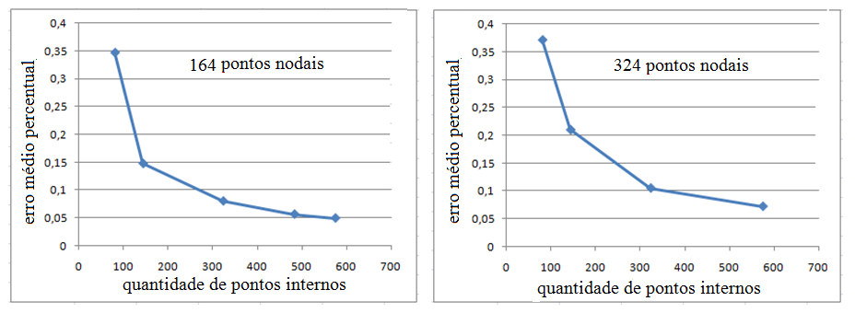

Fonte - Produção do próprio autor

Observa-se o melhor desempenho do MECID com relação ao MEF em nível de precisão. Isto pode ser observado comparando os resultados da tabela 7, onde o MEF necessitou de 1681 pontos internos para alcançar o erro de 0,0833% com 160 pontos no contorno, enquanto o MECID para 164 pontos no contorno requereu apenas 576 pontos internos para apresentar o erro de 0,0497%.

A figura 23 na próxima página apresenta o perfil tridimensional dos deslocamentos obtidos com o MEF para este exemplo.

Figura 23 - Perfil tridimensional de deslocamentos na membrana

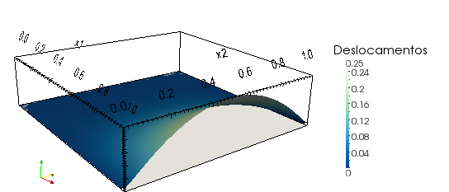

**X1**

**X2**

Fonte - Produção do próprio autor

# A FORMULAÇÃO MECID PARA PROBLEMAS DE HELMHOLTZ

## FORMULAÇÃO INTEGRAL

De acordo com Brebbia et al (1980), da mesma forma conforme é feito para a MECDR, a abordagem habitual do MEC para o operador de Laplace é mantida, uma vez que se assume que tal estratégia resulta numa precisão bastante satisfatória. Assim, considera-se a Equação de Helmholtz, desenvolvida para análise de vibrações e adivinda da equação da onda conforme Apêndice F, em sua forma integral inversa, similar a obtida para o Problema de Poisson:

|  |  |
| --- | --- |
|  | (7.43) |

Na Eq.(7.1), é o potencial escalar e a sua derivada normal; reciprocamente, é a solução fundamental e é sua derivada normal; são as frequências naturais associadas e é a velocidade de propagação da onda acústica.

O procedimento a ser aplicado é basicamente o mesmo mostrado anteriormente. Resulta a seguinte expressão matricial, já considerando a existência de pontos internos interpolantes, cujas submarizes estão destacadas na expressão a seguir.

|  |  |
| --- | --- |
|  | (7.2) |

A forma dada pela Eq. (7.2) é particularmente adequada para a solução dos problemas de Poisson. Já nos problemas de Helmholtz é preciso explicitar os valores nodais referentes ao potencial, que estão embutidos no vetor Aξ. Através deste procedimento também se explicitará uma matriz que é equivalente a matriz de massa em problemas de dinâmica escalar, como os que caracterizam problemas de acústica. Para tanto, examina-se separadamente cada termo do vetor *Aξ.* Primeiramente, verifica-se que para os n pontos fonte *ξ* tem-se:

|  |  |
| --- | --- |
|  | (7.44) |

Considerando a Eq. (5.10), referente ao tópico 5.2.2, pode-se escrever:

|  |  |
| --- | --- |
|  | (7.45) |

A matriz *Φ* é uma matriz de interpolação que transfere os valores obtidos nos pontos *Xi* para as coordenadas dos pontos fonte *ξ.* Estas matrizes têm composição simples para os m pontos auxiliares de contorno.

Neste trabalho, tomaram-se os valores centralizados como a média dos valores nodais nos extremos. Já para os pontos internos, foi preciso tomar uma estratégia mais elaborada, na qual foram usadas interpolações com funções de base radial para relacionar os pontos internos definidos como ponto fonte com pontos internos auxiliares que serviram como pontos interpoladores. O procedimento para o cálculo da submatriz Φii apresentada na Eq. (7.4) consiste das etapas descritas a seguir.

Inicialmente, se determinam os coeficientes α referentes à interpolação, considerando os q pontos fonte ξ internos:

|  |  |
| --- | --- |
|  | (7.5) |

De posse dos coeficientes α, relacionam-se os q pontos internos auxiliares, ou pólos interpolantes, com os s pontos fonte do interior. Assim, substituindo o lado direito da Eq. (7.5) numa sentença de interpolação que envolve a matriz de F, obtêm-se aproximadamente os valores do potencial nos pontos internos auxiliares, ou seja:

|  |  |
| --- | --- |
|  | (7.6) |

Existem outros processos para fazer a correlação exposta na Eq. (7.5), alguns deles provavelmente mais efetivos, embora este aqui apresentado seja bastante simples. Neste trabalho foram usadas as mesmas funções radiais usadas em outras etapas do procedimento, que foram as funções de placa fina ou spline plate. A Fig. 24 ilustra o posicionamento dos pontos auxiliares de interpolação e dos pontos fonte internos, que devem ser distintos. A quantidade de pontos auxiliares interpoladores pode ser maior, igual ou menor do que a quantidade de pontos fonte internos. Simulações computacionais preliminares indicam que um número maior de pontos interpolantes produz resultados melhores. Cabe ressaltar que é possível fazer uma geração automática, tanto dos pontos internos interpolantes quanto dos pontos fonte internos, a partir das malhas de contorno e, nesse sentido, é mais fácil tomar quantidades próximas para ambos.

Figura 24 - Posicionamento distinto dos pontos fonte ξ e dos pontos interpolantes Xi situados no interior do domínio

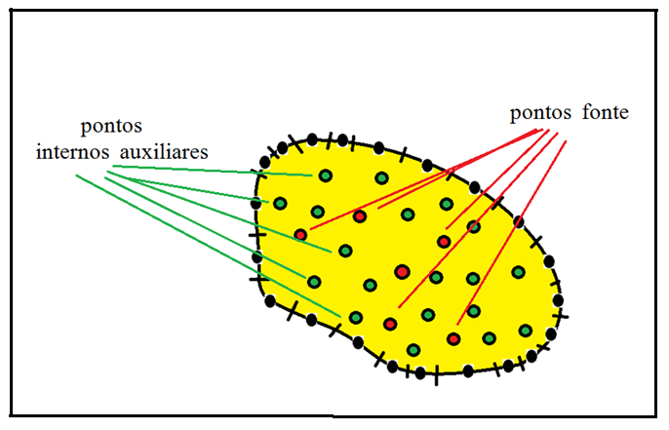

Fonte - Produção do próprio autor

## CONSTRUÇÃO DA MATRIZ DE INÉRCIA

Voltando-se a atenção para a conclusão do processo de discretização e construção da matriz de inércia, vale destacar que a matriz linha N e a inversa da matriz de interpolação F não se alteram para cada ponto fonte e podem ser transformadas num vetor linha S, simplificando o produto matricial expresso pela Eq. (7.4). Assim, cada linha da matriz de massa, referente a um ponto fonte ξ, interno ou de contorno pode ser gerada como:

|  |  |
| --- | --- |
|  | (7.7) |

O sistema de equações em sua forma completa fica:

|  |  |
| --- | --- |
|  | (7.8) |

Conforme exposto por Loeffler et al (1986), o sistema mostrado na Eq. (7.8) precisa ser adequadamente operacionalizado, uma vez que envolve simultaneamente tanto valores do potencial quanto de sua derivada normal. Para tanto, é necessário usar novas submatrizes nas quais se destacam os valores nodais de *u* e *q* prescritos:

|  |  |
| --- | --- |
|  | (7.9) |

Considerando que, para este tipo de problema, os valores prescritos de u e q são nulos:

|  |  |
| --- | --- |
|  | (7.46) |

|  |  |
| --- | --- |
|  | (7.11) |

Dessas duas últimas equações, eliminando-se a derivada do potencial q encontra-se:

|  |  |
| --- | --- |
|  | (7.12) |

Onde:

|  |  |
| --- | --- |
|  | (7.473) |

|  |  |
| --- | --- |
|  | (7.48) |

## SIMULAÇÕES NUMÉRICAS

A análise do erro é feita conforme foi apresentado na equação (6.11) do tópico 6.3, sendo geradas tabelas e curvas de convergência que facilitem a análise da eficácia do MECID.

### APLICAÇÃO DA EQUAÇÃO DE HELMHOLTZ EM DOMÍNIO COM SOLUÇÃO EXPONENCIAL

Para melhor avaliar as particularidades da MECID junto à Equação de Helmholtz, este primeiro exemplo consiste da solução de um problema unidimensional simples, no qual não se obtém os autovalores, mas sim os valores do potencial para condições de contorno particulares, mostradas na Fig. 25. A equação de governo é dada pela seguinte equação:

|  |  |
| --- | --- |
|  | (7.15) |

O valor de k foi tomado unitário e posteriormente a intenção é ampliar sucessivamente os valores de ω de modo a avaliar a precisão da MECID quando a matriz de massa, que é efetivamente aproximada pelo método, ganha proporções significativas face às matrizes H e G. Mas, antes disso, duas malhas com 32 e 80 elementos de contorno lineares são testadas para demonstrar a convergência do método com a inserção de crescente de pontos internos interpolantes.

Figura 25 - Características geométricas e condições de contorno para o primeiro exemplo

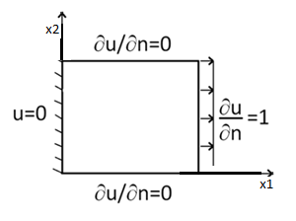

Fonte - Produção do próprio autor

Neste caso, a solução analítica é uma função exponencial, dada por:

|  |  |
| --- | --- |
|  | (7.16) |

Poder-se-ia ter resolvido um problema cuja solução fosse harmônica conforme demonstrado por Loeffler (2014), mas os sucessivos incrementos do argumento *ω* resultam em muitos valores nulos ao longo do domínio, que distorcem as medidas de erro. Ainda no caso harmônico as diversas freqüências naturais espalhadas ao longo do espectro de ω fariam os erros crescerem e não permitiriam uma melhor aferição da formulação nesta fase preliminar da pesquisa. Assim, resolvendo-se um problema no qual a resposta é dada em termos de funções exponenciais é possível avaliar o desempenho do método na construção da matriz de inércia sem interferências.

Afim de discretizar o domínio, foram geradas duas malhas de contorno de 32 e 80 elementos, onde ambas tiveram o mesmo acréscimo de pontos base e pontos fonte. A Fig. 26 apresenta a curva de convergência gerada.

Figura 26 - Curva convergência para o problema7.3.1. para duas malhas diferentes em função do número de pontos internos interpolantes utilizando o MECID

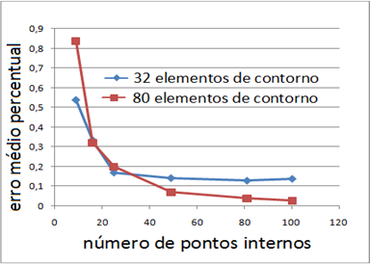

Fonte - Produção do próprio autor

Verifica-se claramente pela Fig. 26 que, quanto maior for a quantidade de pontos internos auxiliares, melhor são os resultados. Confirmando a expectativa de comportamento da MECID observada nos problemas de Poisson, os erros nas malhas refinadas sem pontos internos são maiores do que nas malhas mais pobres na mesma condição. Todavia, com a introdução de maior número de pontos internos interpolantes, o erro nas malhas mais ricas se reduz rápida e significativamente. Ressalta-se que malhas com pouco refinamento e com muitos pontos internos podem gerar problemas de integração quase singular, pelo que se deve usar uma estratégia eficiente para o cálculo das integrais nesta condição.

Ainda neste exemplo, foram geradas três curvas de convergência, representando três formas de discretização diferentes, variando neste caso o valor de w de forma gradativa. A Fig. 27 a seguir ilustra o comportamento do erro médio.

Figura 27 - Curva convergência para o problema 7.3.1 em função da frequência w em Hz utilizando o MECID

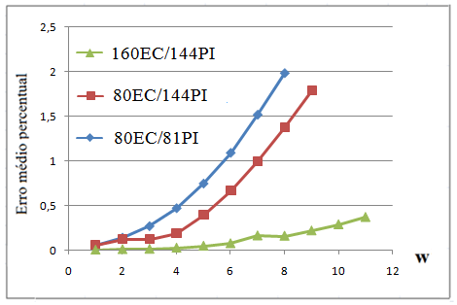

Fonte - Produção do próprio autor

Nota-se a ótima precisão dos resultados para as baixas frequências. Embora os erros cresçam para valores mais altos da frequência, ressalta-se que a matriz de massa gerada pela MECID é multiplicada pelo quadrado destas, resultando numa participação potencialmente maior desta matriz com relação às matrizes de rigidez *H* e *G.* Para w igual a 11Hz, a matriz de massa gerada pela MECID está cento e uma vezes mais pronunciada do que as matrizes H e G no sistema do que para w unitário.

As ocasionais perdas de monotonicidade – que são bastante suaves na figura 27 - nas curvas de erro médio percentual devem-se à sensibilidade dos resultados da MECID ao reposicionamento dos pontos internos interpolantes em cada nova malha no interior. Este é um fenômeno que se observa em todas as aplicações em que as funções radiais são utilizadas.

Na tabela 10, mostrada a seguir, apresentam-se os resultados para o MEF, considerando um valor constante de frequência, igual à unidade. Verifica-se que os erros diminuem gradativamente com o aumento da quantidade de pontos nodais na malha, até um determinado valor, no qual os erros não mais declinam.

Tabela 10- Decrescimento do erro com a Aplicação do MEF com frequência w=1Hz

|  |  |  |  |  |
| --- | --- | --- | --- | --- |
| Malhas MEF | | | |  |
| elementos | pontos internos | pontos de contorno | total de pontos |
| 32 | 9 | 16 | 25 | 0,1276% |
| 72 | 25 | 24 | 49 | 0,0466% |
| 128 | 49 | 32 | 81 | 0,0214% |
| 200 | 81 | 40 | 121 | 0,0130% |
| 512 | 225 | 64 | 289 | 0,0109% |
| 800 | 361 | 80 | 441 | 0,0112% |
| 1800 | 841 | 120 | 961 | 0,0121% |

A Fig.28 ilustra o comportamento do erro durante o refinamento de malha, conforme apresentado na tabela 10.

Figura 28 - Curva convergência para o problema 7.3.1, representando as malhas MEF utilizadas na tabela 8 em escala logarítmica.

Fonte - Produção do próprio autor

A mesma experiência realizada com a MECID é agora implementada com o MEF. Os valores da frequência são aumentados crescentemente, com o cuidado de se evitar os valores das frequências naturais. A Fig. 29 apresenta o refinamento utilizando malhas refinadas em até 512 elementos triangulares conforme abaixo.

Figura 29 = Curva convergência para o problema 7.3.1, com o baixo refinamento de malha MEF

Fonte - Produção do próprio autor

A Fig. 30 expõe maiores refinamentos, apresentando uma faixa de 800 a 3200 elementos finitos no domínio.

Figura 30 - Curva convergência para o problema 7.3.1 com o baixo refinamento de malha MEF utilizado

Fonte - Produção do próprio autor

Diferentemente do MEC, os erros crescem numa forma linear para o intervalo de frequência estabelecido. No caso do MEF, a matriz de massa é calculada de modo mais simples do que a matriz de rigidez – não envolve derivadas das funções de interpolação - e o acréscimo do erro se deve apenas a fenômenos inerentes a qualquer método numérico, quando se simulam problemas dinâmicos envolvendo frequências mais altas. No caso do MEF, o fenômeno numérico é denominado poluição numérica (numerical pollution) e de acordo com Alvarez (2006), aparece tanto nos problemas difusivo-advectivos, quanto nos casos difusivo-reativos, quando altos gradientes se apresentam no domínio a ser resolvido. É por conta deste fenômeno que formulações do MEF apresentam métodos adicionais como, por exemplo, o Método de Petrov-Galerkin, quem dispõe de técnicas estabilizadoras para controlar esta forma de dispersão numérica.

Apenas como critério de observação, e representado na figura 31, a solução potencial deste problema, distribuída no domínio definido pela figura 25.

Figura 31 - Solução MEF distribuída sobre todo o domínio avaliado

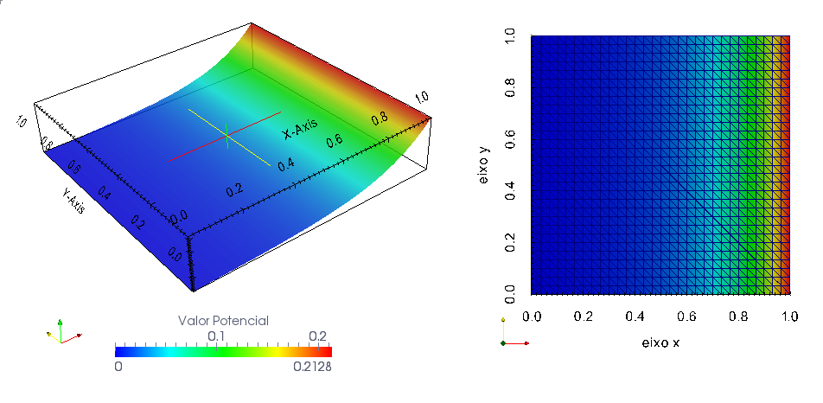

Fonte - Produção do próprio autor

### APLICAÇÃO DA EQUAÇÃO DE HELMHOLTZ EM DOMÍNIO COM SOLUÇÃO HARMÔNICA

De modo igual ao problema 7.3.1 desta seção, este experimento aborda o mesmo domínio, condições de contorno e solução unidimensional, mas no qual a solução é harmônica. A equação de governo então é dada por:

|  |  |
| --- | --- |
|  | (7.17) |

A solução, mantendo as condições de contorno impostas no primeiro exemplo resulta:

|  |  |
| --- | --- |
|  | (7.18) |

A fim de analisar este problema pelo MECID na figura abaixo, foram fixadas duas malhas de contorno, onde para cada malha os valores 160 e 80 representam os pontos de contorno e 144 e 81 os pontos internos. Os valores de w são acrescidos gradativamente, procurando evitar as frequências naturais e a Fig. 32 a seguir ilustra o comportamento do erro médio percentual.

Figura 32- Curva convergência para o problema 7.3.2. para duas malhas com diferentes quantidades de pontos no contorno e pontos internos interpolantes, em função do valor quadrático da frequência dada em Hz utilizando o MECID

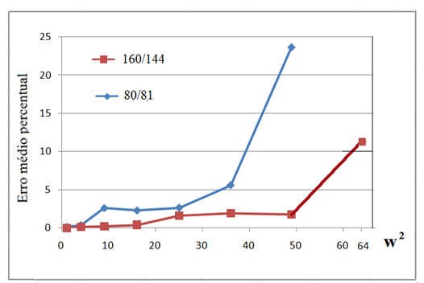

Fonte - Produção do próprio autor

Nota-se a boa precisão dos resultados para as baixas frequências. Embora os erros cresçam para valores de frequência mais altos, ressalta-se que a matriz de massa gerada pela MECID é multiplicada pelo quadrado destas, resultando numa participação potencialmente maior desta matriz com relação às matrizes de rigidez H e G. Estes resultados são bem superiores aos obtidos com a MECDR para o mesmo espectro de variação mostrado por Loeffler (1986). Neste caso, a não monotonicidade da curva pode ser explicada através de três fatores distintos.

O primeiro, que os valores do erro foram calculados dividindo-se a diferença do valor numérico e analítico pelo valor analítico. Neste exemplo, valores do potencial próximos de zero são encontrados, resultando em valores mais elevados do erro. Portanto, a não monotonicidade da curva também se deve a presença destes valores muito próximos de zero, que surgem para certas frequências, que ao serem coletados próximos nos pontos nodais, aumentam o erro percentual.

Em segundo lugar, também foi observada uma forte sensibilidade ao posicionamento dos pontos internos, que de certo modo justifica o baixo desempenho quando se introduziram mais pontos interpolantes no interior do domínio.

Em terceiro lugar, mas não menos importatante, é o fato de que há a possibilidade da má representação do meio contínuo alterar os valores esperados para as frequências naturais, aproximando-as artificialmente dos valores discretos escolhidos, criando uma amplificação dinâmica acidental. No caso deste problema, há uma freqüência natural igual a 7,8 Hz, bem próxima do valor imposto igual a 8 Hz.

Como quesito de comparação dos resultados obtidos pelo MECID, foi aplicado o método MEF conforme se segue.

Tabela 11- Decrescimento do erro com a aplicação do MEF com frequência w=1Hz

|  |  |  |  |  |
| --- | --- | --- | --- | --- |
| Malha | | | |  |
| total de pontos | pontos de contorno | pontos internos | elementos |
| 25 | 16 | 9 | 32 | 0,2912% |
| 49 | 24 | 25 | 72 | 0,1461% |
| 81 | 32 | 49 | 128 | 0,0982% |
| 121 | 40 | 81 | 200 | 0,0712% |
| 289 | 64 | 225 | 512 | 0,0528% |
| 441 | 80 | 361 | 800 | 0,0495% |
| 961 | 120 | 841 | 1800 | 0,0434% |

A Fig. 33 ilustra o comportamento do erro durante o refinamento da malha aplicada ao MEF conforme apresentado na tabela 11.

Figura 33 - Curva convergência para o problema 7.3.2. representando as malhas MEF utilizadas na tabela 9 em escala logarítmica

Fonte - Produção do próprio autor

A mesma experiência realizada com a MECID é agora implementada com o MEF conforme mostra a Fig.34, onde os valores da frequência são aumentados crescentemente, com o cuidado de se evitar os valores das frequências naturais, apresenta-se então a figura da página seguinte, considerando os maiores refinamentos de malha utilizados.

Figura 34 - Acréscimo gradativo da frequência com os maiores refinamento de malha MEF utilizados

Fonte - Produção do próprio autor

Verifica-se perda de monotonicidade para frequências acima de 4Hz. A escolha de frequências próximas às frequências naturais do problema contribui para a elevação do erro obtido pelo método. Os erros numéricos crescem com a elevação das frequências devido à equação matricial se tornar reativa dominante, ou seja, o termo que acompanha a variável básica ter maior destaque com relação ao termo laplaciano, conforme explicado anteriormente. Apenas como critério de observação é representada a distribuição da solução referente ao potencial neste problema, conforme figura 35 a seguir:

Figura 35 - Solução MEF distribuída sobre todo o domínio avaliado para o valor de frequência igual a 10Hz, utilizando uma malha estruturada com 3200 elementos triangulares.

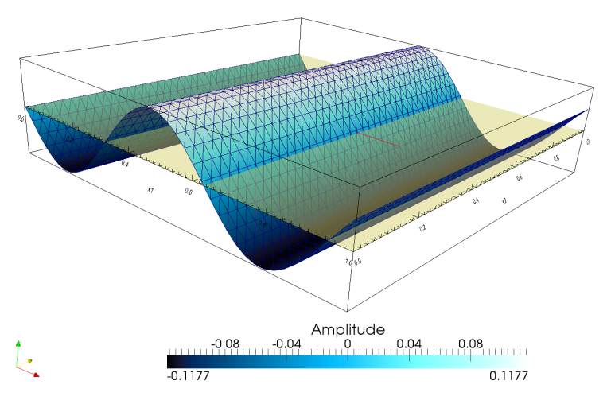

**X1**

**X2**

Fonte - Produção do próprio autor

### APLICAÇÃO DA EQUAÇÃO DE HELMHOLTZ EM PROBLEMA COM SOLUÇÃO BIDIMENSIONAL DO TIPO HARMÔNICA

Neste experimento numérico, avalia-se o desempenho da MECID junto à Equação de Helmholtz, sendo, porém, este problema bidimensional. Sua solução é obtida pela solução da seguinte equação de governo:

|  |  |
| --- | --- |
|  | (7.49) |

As condições de contorno são todas de Dirichlet, sendo especificadas conforme mostra a Fig.36

.

Figura 36 - Condições de contorno apresentadas

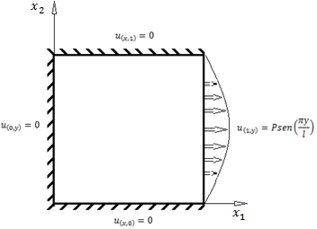

Fonte - Produção do próprio autor

Para este caso, a solução analítica obtida pelo método de separação de variáveis é dada pela equação (7.111)

|  |  |
| --- | --- |
|  | (7.20) |

Devido à indeterminação gerada quando ou da obtenção de respostas complexas com , foram escolhidos, por conveniência, os seguintes valores de frequência para este experimento, a saber:

|  |  |
| --- | --- |
|  | (7.21) |

Neste caso, sabidamente mais complexo do que o anterior por ser um problema bidimensional, o desempenho do MECID para malhas mais pobres foi algo irregular. As três malhas de contorno são compostas da seguinte forma: duas malhas com 84 pontos nodais no contorno, com 49 e 81 pontos fonte no interior respectivamente, que acabam por compor a quantidade de graus de liberdade para representar a dinâmica da membrana. Uma terceira malha possui 164 pontos nodais no contorno (considerando nós duplos nos cantos) e 144 pontos internos. Para todas as malhas foram variadas as quantidade de pontos internos interpolantes, até o valor de 484 pontos.

Segue-se a figura 37, representando o comportamento da queda do erro médio percentual, fixando a frequência com valor de Hz.

Figura 37- Representação dos erros para diferentes refinamentos, tomando como unitário o valor da frequência, utilizando o MECID.

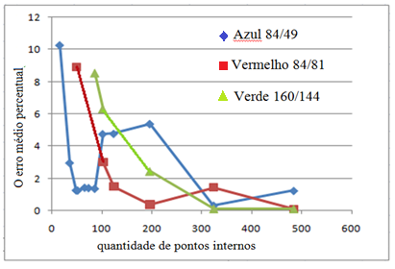

Fonte - Produção do próprio autor

As enormes flutuações apresentadas na malha mais pobre não estão associadas apenas a redistribuição dos pontos internos, que sabidamente afetam a precisão do método, mas apenas suavemente. Provavelmente são associadas à má representação das frequências naturais que estão no entorno dos valores escolhidos para a simulação do problema, no caso da malha mais pobre. Estando deficientemente representadas pelo modelo, as frequências naturais do sistema se aproximaram artificialmente dos valores adotados para as simulações, fazendo com que os erros numéricos crescessem.

No gráfico representado na fig. 38, foram escolhidas duas malhas, mais elaboradas, e então se incrementou gradativamente o valor da frequência de excitação conforme a expressão (7.21), procurando evitar as frequências naturais, que serão determinadas mais à frente.

Figura 38- Representação dos erros para diferentes refinamentos, tomando de forma crescente o valor da frequência em Hz, utilizando o MECID

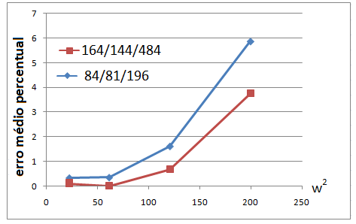

Fonte - Produção do próprio autor

A Fig. 38 apresenta o crescimento do erro quando o valor da frequência é variado de Hz a Hz na razão de Hz. Observa-se a monotonicidade da curva, verificando que não há instabilidades para estes valores.

De modo singular, aplica-se o MEF para este experimento, adicionando os valores de frequência aqui já apresentados conforme a expressão (7.21), onde inicialmente é fixado *w* em Hz conforme tabela 12.

Tabela 12 - Decrescimento do erro aplicando o MEF com frequência constante igual a 3π/2 Hz

|  |  |  |  |  |
| --- | --- | --- | --- | --- |
| Malha | | | |  |
| total de pontos | pontos de contorno | pontos internos | elementos |
| 25 | 16 | 9 | 62 | 356,4998% |
| 49 | 24 | 25 | 72 | 83,8555% |
| 81 | 32 | 49 | 128 | 28,2666% |
| 121 | 40 | 81 | 200 | 14,9472% |
| 289 | 64 | 225 | 512 | 4,9060% |
| 441 | 80 | 361 | 800 | 3,1140% |
| 961 | 120 | 841 | 1800 | 1,5102% |
| 2601 | 200 | 2401 | 5000 | 0,7563% |

No gráfico abaixo, temos para w igual a Hz, o erro percentual médio medido de acordo com o refinamento de malha, informando as características de cada malha na escala logarítmica.

Figura 39 - Curva de erro médio percentual com o refinamento de malha apresentado pelo MEF

Fonte - Produção do próprio autor

Fixado a frequência w, verificaram-se bons resultados ao longo do refinamento da malha estruturada, apresentando uma queda significativa do erro da malha menos refinada para a mais refinada.

Deve-se ressaltar que, malhas com pouco refinamento possuem poucos graus de liberdade para representar a dinâmica do problema, onde os termos difusivo e reativo interagem, isto implica no elevado erro apresentado para os menores refinamentos.

Do mesmo modo que foi feito na analise MECID, fixam-se 3 grupos de malhas com baixo refinamento e 4 grupos com alto refinamento, avaliando o comportamento do erro médio percentual durante a aplicação do MEF.

Os valores de frequência tomados são 3π/2, 5π/2, e 7π/2 conforme apresentado nas tabelas 13 e Fig. 40, além da tabela 14 e Fig.41 a seguir.

Tabela 13- Decrescimento do erro com a Aplicação do MEF para o grupo de malha com 128, 200 e 512 elementos no domínio.

|  |  |  |  |
| --- | --- | --- | --- |
| W(Hz) | 8x8 | 10x10 | 16x16 |
| 3π/2 (4,7124) | 28,2666% | 14,9472% | 7,0195% |
| 5π/2 (7,8540) | 43,7023% | 17,2956% | 7,1709% |
| 7π/2 (10,9956) | 140,9275% | 48,6781% | 10,6555% |

Figura 40 - Curva de erro médio percentual para malhas com 128, 200 e 512 elementos no domínio utilizando o MEF

Fonte - Produção do próprio autor

Pode-se observar pela figura 40, gerada apartir da tabela 13, que novamente o fato do termo reativo, predominar sobre o termo laplaciano, eleva o grau do erro obtido, fixando as malhas apresentadas. Para o MEF baseado no Método de Galerkin e de acordo com Brooks (1982), é sabido que há mais de três décadas que este método é instável e impreciso para alguns problemas descritos por EDP lineares de segunda ordem, onde sua solução apresenta oscilações espúrias que não correspondem com a solução exata de problemas convectivos e reativos dominantes. Conforme exposto anteriormente, tal efeito é apresentado por Alvarez (2006) como como “pollution effect”. A tabela 13 a seguir apresenta os dados numéricos obtidos.

Verifica-se conforme Fig. 41 e tabela 14, os dados de erros obtidos através das malhas com maiores refinamentos.

Para efeito de comparação, verifica-se que o MECID foi mais eficaz para este experimento uma vez que o MEF precisou de mais de 2401 graus de liberdade com 5000 elementos triangulares para apresentar erros menores que 1%, enquanto o MECID necessitou de apenas 484 em uma malha de 164 elementos de contorno.

Figura 41- Curva de erro médio percentual para malhas com 800, 1800, 3200 e 5200 elementos no domínio.

Fonte - Produção do próprio autor

Tabela 14 - Decrescimento do erro com a Aplicação do MEF para o grupo de malhas com 800, 1800, 3200 e 5200 elementos no domínio.

|  |  |  |  |  |
| --- | --- | --- | --- | --- |
| W | 20x20 | 30x30 | 40x40 | 50x50 |
| 4,7124 | 3,7595% | 1,6795% | 0,9916% | 0,7681% |
| 7,8540 | 4,0158% | 1,4927% | 0,9057% | 0,6349% |
| 10,9956 | 6,2924% | 2,6997% | 1,5390% | 1,0337% |

A Fig. 42 apresenta a distribuição da solução para uma das frequências estabelecidas na tabela 14.

Figura 42- Solução MEF distribuída sobre todo o domínio avaliado para o valor de frequência igual a 7π/2Hz , utilizando uma malha estruturada com 5000 elementos triangulares.

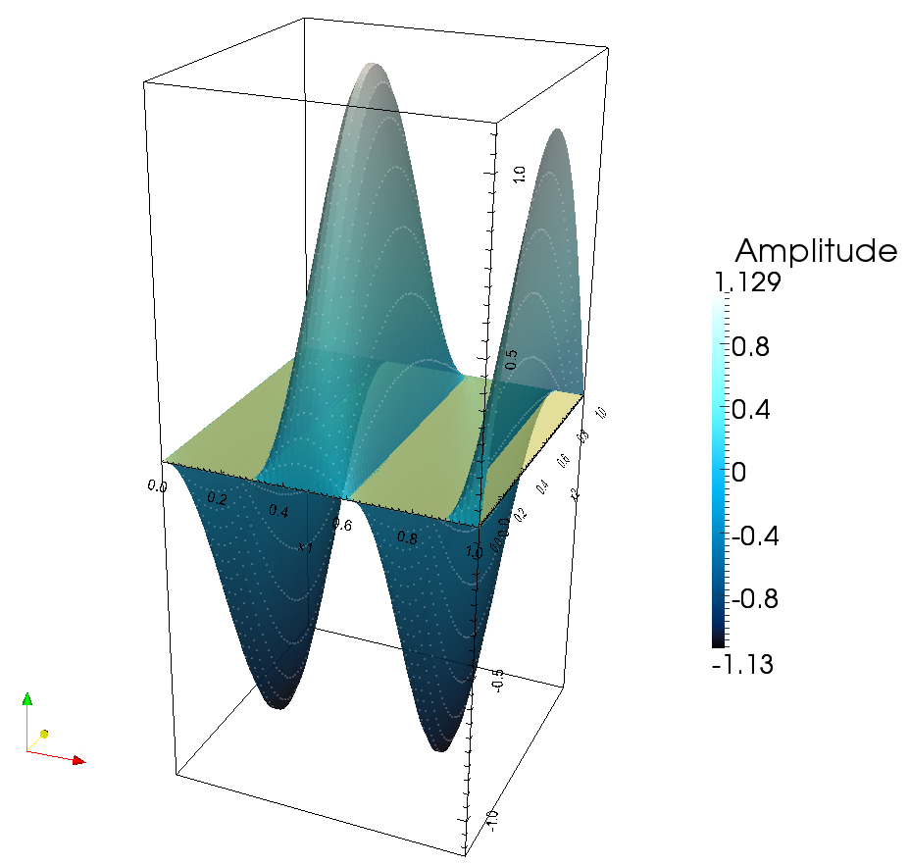

**X1**

**X2**

Fonte - Produção do próprio autor

### APLICAÇÃO DA EQUAÇÃO DE HELMHOLTZ NO PROBLEMA DE AUTOVALOR

A análise do problema de autovalor fundamenta-se na obtenção numérica dos valores de , que atendam a seguinte equação:

|  |  |
| --- | --- |
|  | (7.22) |

Onde os valores da matriz D referem-se ao termo difusivo, enquanto os valores da matriz R representam o termo reativo da equação de Helmholtz, tais matrizes são obtidas através dos métodos numéricos MECID e MEF aqui utilizados.

O termo representa as frequências naturais do sistema configurando assim os modos de vibração do mesmo. A relação de com a frequência natural do sistema é dada conforme a seguinte equação:

|  |  |
| --- | --- |
|  | (7.23) |

O termo k é tomado como unitário e para a obtenção numérica dos autovalores pelo método MECID, utilizou-se uma sub-rotina escrita em linguagem FORTRAN e baseada na redução de Hessenberg. De igual modo, a obtenção dos autovalores pelo MEF foi feita, aplicando o uso do algoritmo de JACOBI.

A fim de representar o problema de autovalor através de modelos físicos, foram analisados três modelos de condições de contorno para um domínio quadrático conforme se segue nos experimentos seguintes.

#### MEMBRANA ELÁSTICA FIXA NOS BORDOS

O domínio da membrana elástica quadrada, de lados unitários fica representado conforme a fig. 43.

Figura 43 - Membrana elástica totalmente fixada nos bordos

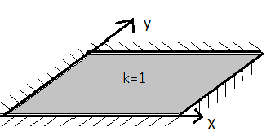

Fonte - Produção do próprio autor

Como já mencionado e expresso na Fig.43, o valor de k é igualmente unitário em todas as direções, e os valores analíticos apresentados por Meirovitch (1967) para frequências naturais são definidos conforme a expressão (7.24).

|  |  |
| --- | --- |
|  | (7.24) |

Uma vez que as matrizes não são simétricas, deve-se usar a forma generalizada do problema de valor característico. Com base em trabalhos similares usando a MECDR e, também, na literatura especializada, é possível a obtenção de valores complexos e negativos para as frequências mais altas, que dão uma ideia do nível de precisão do procedimento. Conforme ocorre em qualquer modelo similar, os altos espectros de frequências não são calculados com a mesma precisão do conteúdo mais básico.

Tabela 15 – Autovalores obtidos pelo MECID em conjunto com os valores analíticos calculados.

|  |  |  |  |  |  |  |  |
| --- | --- | --- | --- | --- | --- | --- | --- |
| ITENS | FREQUÊNCIA | | Analítica | 36/49/48 | 84/80/144 | 164/144/104 | 164/144/484 |
| Combinação w | |
| m | n |
| 1 | 1 | 1 | 4,442883 | 4,464003 | 4,449945 | 4,403726 | 4,446778 |
| 2 | 1 | 2 | 7,024815 | 7,043930 | 7,032525 | 6,792586 | 7,024957 |
| 3 | 2 | 1 | 7,024815 | 7,043930 | 7,033567 | 6,848117 | 7,024956 |
| 4 | 2 | 2 | 8,885766 | 8,947929 | 8,864079 | 8,279877 | 8,864148 |
| 5 | 1 | 3 | 9,934588 | 10,812974 | 9,829243 | 9,368488 | 9,945180 |
| 6 | 3 | 1 | 9,934588 | 11,005567 | 9,934208 | 9,564945 | 9,967158 |
| 7 | 2 | 3 | 11,327173 | 12,307337 | 11,293198 | 10,253045 | 11,331361 |
| 8 | 3 | 2 | 11,327173 | 12,307337 | 11,311250 | 10,371875 | 11,331350 |
| 9 | 1 | 4 | 12,953118 | 12,668133 | 12,823979 | 10,511727 | 13,017855 |
| 10 | 4 | 1 | 12,953118 | 12,668133 | 12,828088 | 10,908947 | 13,398352 |
| 11 | 3 | 3 | 13,328649 | 13,506408 | 13,370662 | 11,624730 | 13,017864 |
| 12 | 2 | 4 | 14,049629 | 14,304504 | 14,099248 | 11,870002 | 14,090875 |
| 13 | 4 | 2 | 14,049629 | 15,955920 | 14,119910 | 12,122164 | 14,091019 |
| 14 | **3** | 4 | 15,707963 | 17,572048 | 15,962446 | 12,469174 | 15,859726 |
| 15 | 4 | 3 | 15,707963 | 17,572048 | 16,039096 | 12,882125 | 15,859744 |
| 16 | 1 | 5 | 16,019042 | 19,434494 | 16,044628 | 13,262298 | 16,111561 |
| 17 | 5 | 1 | 16,019042 | 19,906543 | 16,109440 | 13,328510 | 16,211035 |
| 18 | 2 | 5 | 16,917994 | 20,636317 | 16,944941 | 13,492144 | 16,988206 |
| 19 | 5 | 2 | 16,917994 | 20,961538 | 16,984800 | 13,815564 | 16,988183 |
| 20 | 4 | 4 | 17,771532 | 20,961538 | 18,536997 | 14,370510 | 18,040314 |

A Tabela 15 apresenta uma comparação entre os 20 primeiros valores analíticos, e os resultados MECID obtidos para 4 graus de refinamento de malha no contorno e quantidade de pontos internos.

De igual modo, a tabela 16 na próxima página, apresenta novamente os 20 primeiros autovalores analíticos calculados, em conjunto com os valores obtidos pelo MEF.

Tabela 16 - Autovalores obtidos pelo MEF em conjunto com os valores analíticos obtidos

|  |  |  |  |  |  |  |  |
| --- | --- | --- | --- | --- | --- | --- | --- |
| ITENS | FREQUÊNCIA | | Analítica | 512elem | 800elem | 1800elem | 3200elem |
| Combinação w | |
| m | n | 221P.inter 68P.cont. | 361P.inter. 80P.cont. | 841P.inter. 120P.cont. | 1521P.inter. 160P.cont. |
| 1 | 1 | 1 | 4,442883 | 4,466427 | 4,458755 | 4,451174 | 4,448520 |
| 2 | 1 | 2 | 7,024815 | 7,086073 | 7,065333 | 7,044797 | 7,037597 |
| 3 | 2 | 1 | 7,024815 | 7,118841 | 7,086231 | 7,054052 | 7,042796 |
| 4 | 2 | 2 | 8,885766 | 9,057641 | 8,998119 | 8,938500 | 8,917439 |
| 5 | 1 | 3 | 9,934588 | 10,126339 | 10,059253 | 9,992825 | 9,969534 |
| 6 | 3 | 1 | 9,934588 | 10,130505 | 10,060961 | 9,993162 | 9,969641 |
| 7 | 2 | 3 | 11,327173 | 11,578128 | 11,491140 | 11,403810 | 11,372888 |
| 8 | 3 | 2 | 11,327173 | 11,751529 | 11,601368 | 11,452397 | 11,400128 |
| 9 | 1 | 4 | 12,953118 | 13,348443 | 13,207942 | 13,069700 | 13,021471 |
| 10 | 4 | 1 | 12,953118 | 13,359073 | 13,214392 | 13,072464 | 13,023013 |
| 11 | 3 | 3 | 13,328649 | 13,851435 | 13,678728 | 13,494131 | 13,425894 |
| 12 | 2 | 4 | 14,049629 | 14,636866 | 14,430965 | 14,224355 | 14,151256 |
| 13 | 4 | 2 | 14,049629 | 14,703142 | 14,458969 | 14,229961 | 14,153030 |
| 14 | **3** | 4 | 15,707963 | 16,344281 | 16,127948 | 15,904083 | 15,822835 |
| 15 | 4 | 3 | 15,707963 | 16,746849 | 16,438813 | 16,042097 | 15,900171 |
| 16 | 1 | 5 | 16,019042 | 16,749709 | 16,486916 | 16,230915 | 16,141606 |
| 17 | 5 | 1 | 16,019042 | 16,824108 | 16,488008 | 16,231115 | 16,141667 |
| 18 | 2 | 5 | 16,917994 | 17,891605 | 17,542360 | 17,198738 | 17,079237 |
| 19 | 5 | 2 | 16,917994 | 17,957355 | 17,575302 | 17,210847 | 17,085778 |
| 20 | 4 | 4 | 17,771532 | 18,809427 | 18,491074 | 18,131524 | 17,986763 |

Observa-se pelos valores expostos na Tabela 15 que houve muito boa concordância entre os valores obtidos numericamente e os valores analíticos, demonstrando a propriedade do procedimento MECID nesta classe de problemas. Para a malha com 80 elementos de contorno e 144 pontos internos foram obtidos setenta e oito autovalores reais, embora os últimos destes certamente sem precisão aceitável. Tomando os resultados numéricos obtidos pelo MEF como referência, verifica-se pelas tabelas 15 e 16, que os resultados MECID estão coerentes com os valores obtidos por este método numérico tradicional.

#### BARRA ENGASTADA

O domínio da barra engastada, de lados unitários, fixada em , fica ilustrado conforme a fig. 44.

Figura 44- Barra engastada, fixada em x1=0

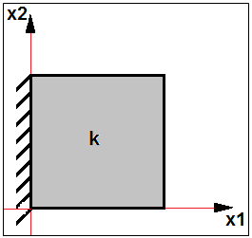

Fonte - Produção do próprio autor

As condições de contorno para o problema são:

|  |  |
| --- | --- |
|  | (7.25) |

Como mencionado anteriormente, o valor de k é igualmente unitário em todas as direções, e como aqui não são apresentados os valores analíticos para este exemplo, toma-se como referência os autovalores obtidos pelo MEF, utilizando uma malha estruturada com 3200 elementos, 1521 pontos internos e 160 pontos de contorno.

Verifica-se, conforme a tabela 17, que o MECID apresentou boa convergência de valores, aproximando-se dos valores obtidos pelo MEF. Destaca-se que para obter os valores pelo MEF, foram necessários 1641 graus de liberdade, enquanto que o MECID utilizou apenas 751 pontos internos, considerando os pontos internos interpolantes. Este fato reduz a dimensão das matrizes, otimizando o processamento computacional.

Tabela 17- Valores obtidos pelo MECID e MEF para o problema da Barra Engastada

|  |  |  |  |  |  |
| --- | --- | --- | --- | --- | --- |
| ITENS | FREQUÊNCIA MEF | REFINAMENTO MECID | | | |
| 36/49/48 | 84/80/144 | 164/144/104 | 164/144/484 |
| 1 | 1,571684 | 1,581530 | 1,571570 | 1,569480 | 1,572390 |
| 2 | 3,515647 | 3,567920 | 3,502000 | 3,483960 | 3,517270 |
| 3 | 4,717456 | 4,783190 | 4,725800 | 4,649950 | 4,718980 |
| 4 | 5,673132 | 5,821650 | 5,752710 | 5,530450 | 5,675020 |
| 5 | 6,487613 | 6,658120 | 6,534410 | 6,321710 | 6,493150 |
| 6 | 7,870451 | 8,015800 | 7,900050 | 7,602350 | 7,883990 |
| 7 | 7,876208 | 8,149310 | 8,060350 | 7,532900 | 7,866640 |
| 8 | 8,482661 | 8,884010 | 8,685340 | 8,032500 | 8,485850 |
| 9 | 9,583327 | 9,301380 | 9,569810 | 8,680490 | 9,568380 |
| 10 | 10,101667 | 10,472800 | 10,508030 | 9,500130 | 10,122460 |
| 11 | 10,582682 | 10,644850 | 10,940740 | 9,471940 | 10,572950 |
| 12 | 11,035479 | 11,660090 | 11,150030 | 10,186920 | 11,028610 |
| 13 | 11,485425 | 12,089000 | 11,938050 | 10,435170 | 11,496280 |
| 14 | 12,344256 | 12,973010 | 13,101510 | 10,980360 | 12,339170 |
| 15 | 12,724665 | 13,509580 | 13,234210 | 11,533820 | 12,688760 |
| 16 | 12,743351 | 14,575560 | 13,525460 | 12,260390 | 12,798870 |
| 17 | 13,503903 | 14,251780 | 14,357770 | 12,518010 | 13,473550 |
| 18 | 14,217257 | 16,128860 | 14,582020 | 12,553810 | 14,208430 |
| 19 | 14,574904 | 16,888450 | 15,317270 | 12,762540 | 14,607090 |
| 20 | 14,602656 | 16,824680 | 15,823430 | 13,152400 | 14,621710 |

#### BARRA DUPLAMENTE ENGASTADA

Toma-se k igual a 1 (um), em todas as direções, e como aqui não são apresentados os valores analíticos para este exemplo, toma-se como referência os autovalores obtidos pelo MEF, utilizando uma malha estruturada com 3200 elementos, 1521 pontos internos e 160 pontos de contorno.

Figura 45 - Barra engastada em x1=0 e x1=1

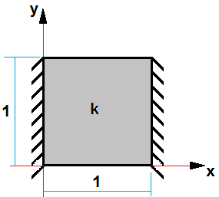

Fonte - 2 Produção do próprio autor

Tabela 18 - Valores obtidos pelo MECID e MEF para o problema da Barra duplamente engastada

|  |  |  |  |  |  |
| --- | --- | --- | --- | --- | --- |
| ITENS | FREQUÊNCIA MEF | REFINAMENTO MECID | | | |
| 36/49/48 | 84/80/144 | 164/144/104 | 164/144/484 |
| 1 | 3,143968 | 3,15928 | 3,15791 | 3,1255 | 3,1446 |
| 2 | 4,448519 | 4,4877 | 4,47391 | 4,3848 | 4,4496 |
| 3 | 6,292757 | 6,35208 | 6,34519 | 6,1144 | 6,288 |
| 4 | 7,036940 | 7,1328 | 7,07568 | 6,8145 | 7,0354 |
| 5 | 7,043455 | 7,22875 | 7,1401 | 6,7203 | 7,0429 |
| 6 | 8,917407 | 9,45657 | 9,05603 | 8,4214 | 8,9191 |
| 7 | 9,451163 | 9,26315 | 9,54624 | 8,9401 | 9,4543 |
| 8 | 9,969508 | 10,27865 | 9,94218 | 8,9542 | 9,9451 |
| 9 | 9,969655 | 10,84695 | 10,328 | 9,272 | 9,9849 |
| 10 | 11,371699 | 11,12359 | 11,6534 | 9,8429 | 11,335 |
| 11 | 11,401237 | 12,36423 | 11,9019 | 10,484 | 11,423 |
| 12 | 12,624014 | 12,40572 | 12,5505 | 11,209 | 12,647 |
| ITENS | FREQUÊNCIA MEF | REFINAMENTO MECID | ITENS | FREQUÊNCIA MEF | REFINAMENTO MECID |
| 13 | 13,020547 | 13,70272 | 13,3842 | 11,458 | 12,97 |
| 14 | 13,023845 | 14,09069 | 13,4782 | 11,658 | 13,071 |
| 15 | 13,425718 | 16,05335 | 14,2355 | 12,514 | 13,42 |
| 16 | 14,151160 | 16,06439 | 14,6862 | 12,783 | 14,038 |
| 17 | 14,153119 | 16,89553 | 14,6862 | 12,981 | 14,255 |
| 18 | 15,810599 | 16,94214 | 15,748 | 13,03 | 15,833 |
| 19 | 15,826011 | 18,18001 | 16,5364 | 13,257 | 15,886 |
| 20 | 15,902290 | 18,29816 | 16,8819 | 14,244 | 15,913 |

Os dados da tabela 18 refletem novamente a precisão do MECID, onde este apresentou uma boa convergência de valores, aproximando-se dos autovalores obtidos pelo Método tradicional de MEF, que para este problema é tido como referência. As características de malha são iguais às adotadas no problema 7.3.4.2 referente à barra engastada em , tanto para o MEDID quanto para o MEC. Isto evidencia novamente a eficácia do MECID em obter autovalores próximos ao método tradicional MEF, utilizando para isto uma menor quantidade de graus de liberdade, onde novamente otimiza-se o cálculo computacional.

# CONCLUSÕES

A eficácia de qualquer nova metodologia numérica de solução deve ser condicionada a realização de numerosos testes, em diferentes classes de problemas afins, com o propósito de avaliar de modo seguro o grau de precisão da mesma, garantindo a confiabilidade do método. Os princípios da Metodologia Científica aplicados à engenharia exigem comparações rigorosas, em nível crescente de dificuldade, em que problemas que dispõem de soluções analíticas ou foram resolvidos por métodos que comprovadamente demonstraram consistência numérica sirvam de referência para avaliação.

As comparações aqui realizadas ao longo dos experimentos numéricos avaliados, inicialmente durante os problemas de Poisson e posteriormente nos problemas de Helmholtz, objetivaram não só avaliar a precisão do MECID com relação às soluções analíticas apresentadas, como também obter como dados comparativos às respostas obtidas através da aplicação do MEF baseado na Formulação de Galerkin, método que tradicionalmente é utilizado de forma intensiva tanto na área acadêmica quanto em softwares voltados para a indústria de engenharia de projeto e reparo. Vale ressaltar que o MEF aqui utilizado a título de comparação, não recebe algum tipo de otimização baseada em métodos estabilizados.

O presente trabalho propôs manter o proprósito de apresentar de forma clara e objetiva, mesmo que complexa, a metodologia de integração direta aplicada ao MEC, apresentada pela sigla MECID, ou seja, o Método de Elementos de Contorno por Integração Direta e compará-lo na solução de problemas básicos nas categorias de problemas mencionados, que pertencem a Teoria de Campo Escalar.

Os problemas aqui resolvidos apresentaram-se de forma simples, homogêneos, isotrópicos, estacionários e sem termos não-lineares. Contudo, os resultados aqui obtidos pela MECID na resolução destes problemas apresentaram boa precisão, tanto em comparações feitas com as soluções analíticas, quanto com o MEF, aqui como referência de comparação. Estes resultados preliminares motivam a aplicação da formulação a um número bem maior de problemas afins e também seu desenvolvimento matemático para resolver problemas mais complexos, em particular aos problemas de acústica.

O bom desempenho do MECID deve-se principalmente a dois fatores. Primeiramente, é devido ao fato de que o operador de Laplaciano é transformado matematicamente em termos integrais inversas de acordo com os procedimentos típicos do MEC, que são reconhecidamente eficientes.

Em segundo lugar, porque o termo associado à inércia, livre de derivadas espaciais, é aproximado através de um procedimento de interpolação que emprega funções radiais de modo mais direto, sem a geração das matrizes H e G e duas outras a elas associadas, que caracterizam a MECDR. Entre as diversas aplicações das funções de base radial na teoria da aproximação numérica, os procedimentos de interpolação são aqueles que apresentam melhor desempenho. É fato que, embora mais simples, na MECID também se procede uma transformação de variáveis, em que uma primitiva das funções base é encontrada, permitindo que a integral de domínio referente à inércia seja transformada numa integral de contorno. Tal transformação implica numa perda de precisão e o desempenho da MECID depende, fundamentalmente, da eficácia desta operação. No entanto, os resultados têm sido positivos até o momento, quando comparados com os da MECDR e do MEF.

Naturalmente, pelas próprias características do MEC e das interpolações radiais, sua aplicação a problemas muito grandes ainda não é competitiva. Entretanto, o desenvolvimento de processadores cada vez mais poderosos permite a aplicação de metodologias como a MECID em problemas muito comuns na engenharia cotidiana, onde não é preciso usar mais do que do alguns milhares de graus de liberdade. Na realidade, em muitas aplicações se requer muito menos do que isso. Nestes casos, formulações como a MECID, devido à simplicidade na implementação da malha, apresentam vantagens inegáveis.

Por outro lado, a aproximação dada pela MECID é muito próxima da abordagem dada por uma simples interpolação, em que o uso de funções radiais são muito bem sucedidas. Retirando a transformação realizada para eliminar a integral de domínio, que induz uma perda de precisão, mas de perfeita conformidade com o padrão exigido na engenharia, a MECID é praticamente um procedimento de interpolação. Assim, é passível de ser utilizada acompanhada de certos recursos, como o ajuste interno de grau das funções radiais, em que muitos dos pontos base interpolantes podem ser retirados da solução final do sistema, com uma perda aceitável de precisão, conforme já foi demonstrado em trabalho anterior.

Além disso, neste trabalho foram usadas apenas funções radiais de placa fina, das mais simples disponíveis. Existem outras que podem ser testadas e talvez sejam mais eficazes. O uso em conjunto de outros procedimentos de interpolação, como as funções globais, também pode ser feito. Neste caso, há um ganho inegável na representação de campos potenciais mais simples, mas também há fortes chances de melhor aproximação de perfis de potencial mais complexos.

A necessidade de duas nuvens distintas de pontos no interior – uma para interpolação e outra para situar os pontos fonte internos – embora incômoda num primeiro momento, pode ser resolvida de diversas formas, particularmente com o auxílio de programas de geração de pontos aleatórios num dado domínio, os quais não foram utilizados durantes as simulações aqui apresentadas.

Destaca-se que a solução fundamental gera singularidade, mas esta é do tipo fraco, de modo que a proximidade de pontos fonte e interpolantes não precisa obedecer a medidas muito rigorosas, embora a avaliação desta distância mínima não tenha sido pesquisada.

Uma melhoria imediata dos resultados da MECID pode ser feita com a substituição da interpolação radial na transferência dos pontos internos interpolantes para a posição dos pontos fonte, pelo uso da solução fundamental difusiva-reativa, seja na sua forma simplificada, seja na forma completa, que inclui números complexos.

# REFERÊNCIAS BIBLIOGRÁFICAS

1. ALVAREZ, G. B; LOULA, A. F. D. A discontinuous finite element method at formulation for Helmholtz equation. **Comput. Methods Appl. Mech. Engrg.**, Rio de Janeiro, n.195, p. 4018–4035, 2006.
2. BREBBIA, C. A.; TELLES, J. C.; WROBEL, L. C. Boundary element Techniques. Berlin: Springer-Verlag, 1984.
3. BREBBIA, C. A.; WALKER, S. Boundary Element Techniques in Engineering. London: Newnes-Butterworths, 1980.
4. BREBBIA, C. A. The Boundary Element method for Engineers. London: Pentech Press, 1978.
5. BREBBIA, C. A., & FERRANTE, A. J. The Finite Element Technique. Porto Alegre: URGS, 1975.
6. BUHMANN, M. D. Radial Basis Function: Theory and Implementations. Cambridge: Cambridge University, 2003.
7. COOK, R. D. Finite Element Modeling for stress analysis. USA: John Wiley & Sons, 1995.
8. COURANT, R.; JOHN, F. Introduction to Calculus & Analysis. USA: John Wiley & Sons, 1974.
9. LOEFFLER, C. F.; CRUZ, A. L.; BULCÃO, A. Direct Use of Radial Basis interpolation Functions for Modelling Source Terms with the Boundary Element Method. Engineering Analysis with Boundary Elements , v.50, p. 97-108, 2015.
10. FASSAHAUER, G. E. Meshfre Aproximation Methods with MATLAB. Singapura: World Scientific Publishers, 2007.
11. GONZAGA, B. R. **Solução analítica de um problema bidmensional de propagação de ondas em meio não homogêneo pelo Método de Separação de Variáveis.** 2014. Dissertação (Mestrado em Engenharia Mecânica) - Programa de Pós-graduação em Engenharia Mecânica, Universidade Federal do Espírito Santo, Vitória, 2014.
12. HADLEY, G. Linear Algebra. USA: Addison Wesley Publishing Company, 1972.
13. JIANG, T.; LIU, X.; YU, Z. Finte element algorithms for pricing 2-D basket options. In: ICISE, 2009, f. 4881-6.
14. KAGAMI, S.; KUKAI, I. Application of the Boundary-Element Method to Electromagnetic Field Problems. **IEEE Transactions on Microwave Theory and Techniques**, p.455-61, 1984.
15. KREITH, F. Princípios da Transmissão de Calor. São Paulo: Edgard Blucher, (1973).
16. LACERDA, L. A. O méodo dos Elementos de Contorno para Elastodinâmica Bi-dimensional no Domínio da Frequencia com Emprego de Elementos Quadrático: Rio de Janeiro, COPPE/UFRJ, 1993.
17. LOEFFLER, C. F. Modelos Mecânicos Derivados da Educação de Campo Escalar Generalizada. **Revista Militar de Ciência e Tecnologia**, v. IX, p. 24-38, 1992.
18. LOEFFLER, C F; MANSUR, W. J. Aplicações e Potencialidades d técnica de Sub-Regiões com o Método de Elementos de Contorno. **Revista Brasileira de Engenharia**, v.5, p. 5-18, 1988.
19. LOEFFLER, C. F. **Uma formulação alternativa do método dos elementos de contorno aplicada a problemas de campo escalar.** 1988. 156 f. Tese (Doutorado em Engenharia Civil) - Programa de Pós-Graduação de Engenharia Civil, Universidade Federal do Rio de Janeiro, Rio de Janeiro, 1988.
20. LOEFFLER, C. F. Vibrações Livres de Barras e Membranas Através do Método de Elementos de Contorno. **Revista Brasileira de Engenharia, v.4**, p. 5-23, 1986.
21. LOEFFLER, C. F., PEREIRA, M. P; & BARCELOS, H. M. Determinação de auto valores usando a técnica de imterpolação direta com funções de base radial do Método dos Elementos de Contorno. In XXXV Iberian latin American congress On Computational Methods In Engineering, Fortaleza, 2014.
22. MEIROVITCH, L. Analytical Methods in Vibration: London, The Macmillan Company, 1967.
23. MOON, P.; SPENCER, D. E. Field Theory for Engineers: Springer,New Jersey, 1988.
24. ÖZISIK, M. N. Basic Heat Transfer: Tokyo, McGraw Hill, 1977.
25. PARTRIDGE, P W. Toward Criteria for Selecting Approximation Functions in the Dual Reiprocity Method. **1st Brasilian Seminar on the Boundary Element Method in Engineering,** RJ, COPPE/UFRJ, pp. 9-14, 2000.
26. PARTRIDGE, P. W.; BREBBIA, C. A.; WROBEL, L. C. The Dual Reciprocity, Boundary Element method: London, Computational Mechanics Publications and Elsevier, 1992.
27. PHILLIPS, A. T. The femur as a musculo-skeletal construct: a free boundary condition approach Med. **Eng Phys**, n 31, pp 673-80, 2009.
28. POTTER, D. Computacional Phisics: U.K, John Wiley & Songs, 1980.
29. RINCON, M. A.; LIU, I. S. Introdução ao Método dos Elementos Finitos (3º ed.): Rio de Janeiro, UFRJ, 2011
30. SOUZA, L Z. **Utilização de Funções de Base Radial de Suporte Compacto na Modelagem Direta de Integrais de Domínio Com o Método dos Elementos de Contorno**. 2013. Dissertação (Mestrado em Engenharia Mecânica) - Programa de Pós-graduação em Engenharia Mecânica, Universidade Federal do Espírito Santo, Vitória, 2013.
31. STEPHENSON, R. K. Mechanics and Properties of Matters: USA, John Wiley & Sons, 1969.
32. TOPPER, J. Option pricing with finite elements In: J. Wilmott, pp. 84-90, 2005.
33. VALCHAROVA, J. Application of the Boundary Element Method in Heat Conduction Problems: Berlin, Springer-Verlag, 1985.
34. WILMOTT, P.; HOWISON, S.; DEWYNNE, J. The Mathematics of Financial Derivatives: Cambridge, Cambrigde University Press, 1995.
35. WROBEL, L. C.; BREBBIA, C. A.; NARDINI, D. The dual Reciprocity Boundary Element Formulation for Transient Heat Conduction. **6th International Conference on Finite Elements in Water Resources,** Lisboa, 1986.
36. ZHU, S. P.; ZHANG, Y. A comparative study of the Direct Boundary Element Method and the Dual Recuprocity Boundary Element Method in solving the Helmholtz Equation . **Autralian and New Zealand Industrial and Applied Mathematics**, n 1, pp 131-150, 2007.
37. ZIENKIEWICZ, O. C.; KELLY, D. W.; BELTESS, P. The coupling of the finite element method and boundary solution procedures. **Eng. Int. J. Numer. Methods,** n 11, pp 355-75,1977.
38. BERTOLANI, M N. **Funções de Base Radial de Suporte Global e Compacto na Aproximação de Superfícies.** 2010. Dissertação (Mestrado em Engenharia Mecânica) - Programa de Pós-graduação em Engenharia Mecânica, Universidade Federal do Espírito Santo, Vitória, 2010.
39. CRUZ, A L. **Modelagem Direta de Integrais de Domínio usando Funções de Base Radial no contexto do Método dos Elementos de Contorno.** 2012. Dissertação (Mestrado em Engenharia Mecânica) - Universidade Federal do Espírito Santo, Vitória, 2012

# APÊNDICE A - Desenvolvimento da equação do calor em regime estacionário

O fluxo de energia total do domínio , conforme (RINCON & LIU, 2011), é atribuído aos:

1. Fluxo de energia q passando da fronteira para dentro da região analisada
2. Existe um suprimento r dentro da região analisada, devido às fontes externas, dais como radiação e convecção.

Abaixo, têm-se um esboço do domínio analisado:

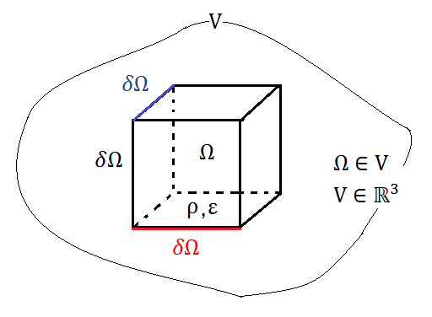

Figura 46 - Esquemático do domínio analisado para o problema de calor

A análise do fluxo de energia permite determinar a equação da energia conforme abaixo:

|  |  |
| --- | --- |
|  | (A1) |

|  |  |
| --- | --- |
|  | (A2) |

Sendo n, o vetor normal unitário a fronteira , e h o vetor fluxo de calor, temos que o valor de q pode ser representado como:

|  |  |
| --- | --- |
|  | (A3) |

Temos que o fluxo de calor é negativo devido sua direção ser contrária ao vetor normal da superfície

Definindo que é uma região fixa e fazendo uso do teorema da divergência de Green, onde temos que:

|  |  |
| --- | --- |
|  | (A4) |

A análise do fluxo de calor fica:

|  |  |
| --- | --- |
|  | (A5) |

|  |  |
| --- | --- |
|  | (A6) |

Logo a equação A1 pode ser escrita como:

|  |  |
| --- | --- |
|  | (A7) |

|  |  |
| --- | --- |
|  | (A8) |

E considerando a massa específica invariável no tempo têm-se:

|  |  |
| --- | --- |
|  | (A9) |

Obtêm-se a relação local da equação A9, utilizando o seguinte teorema:

Suponhamos que: , sendo I = 0 para , onde I é o núcleo da integral referente a equação A9.

Com isto, temos que:

|  |  |
| --- | --- |
|  | (A10) |

|  |  |
| --- | --- |
|  | (A11) |

Pela lei de Fourier, temos que:

|  |  |
| --- | --- |
|  | (A12) |

Logo a equação A11 pode ser escrita como:

|  |  |
| --- | --- |
|  | (A13) |

Considerando o material isotrópico e homogêneo, a equação A13 pode ser escrita como:

|  |  |
| --- | --- |
|  | (A14) |

Em problemas de calor, a variável básica é a temperatura, não aparecento de forma explícita na equação da energia. Com isto, é necessário utilizar equações constitutivas que relacionem a energia e o fluxo de temperatura do corpo dependendo do material.

Pela termodinâmica, temos que

|  |  |
| --- | --- |
|  | (A15) |

Onde c é o calor específico do material cujo valor físico é sempre maior que zero.

Outra equação vem da energia suplementar r, onde esta pode representar a energia devido a radiação pelo meio ambiente e a fonte de energia dentro do corpo.

Seja a temperatura do meio ambiente, temos que:

|  |  |
| --- | --- |
|  | (A16) |

Onde o primeiro termo é referente a lei de Newton aplicada a radiação e o segundo termo é devido uma fonte de energia. Como é um parâmetro físico do material, será sempre maior que zero, sendo que o sinal negativo representa a perda de calor do corpo para o ambiente.

Substituindo as equações A15 e A16 na equação A14 temos o seguinte desenvolvimento:

|  |  |
| --- | --- |
|  | (A17) |

|  |  |
| --- | --- |
|  | (A18) |

Em regime estacionário, têm-se que:

|  |  |
| --- | --- |
|  | (A509) |

Onde, dividindo a expressão A19 por têm-se:

|  |  |
| --- | --- |
|  | (A20) |

Onde

|  |  |
| --- | --- |
|  | (A21) |

|  |  |
| --- | --- |
|  | (A22) |

Logo a expressão A20, representa a equação do calor em regime estacionário, com fonte f de calor e geração de energia .

Esta mesma equação, pode modelar os problemas de Poisson quando o termo é nulo, ou os problemas vinculados a equação de Helmholtz, quando o termo fonte não existe.

# APÊNDICE B - A prova funcional da regra de Leibniz para problemas de duas ou mais dimensões

|  |  |
| --- | --- |
|  | (B1) |
| Demonstração: | (B2) |
|  | (B3) |
|  | (B4) |
|  | (B5) |
|  | (B6) |

# Escrevendo os termos na forma matricial temos:

|  |  |
| --- | --- |
|  | (B7) |

# Logo:

|  |  |
| --- | --- |
|  | (B8) |

# APÊNDICE C - Obtenção da solução fundamental para problemas

# De campo escalar bidmensionais

Para o desenvolvimento da formulação de elementos de contorno analisada, empregou-se uma função de ponderação que corresponde à solução de um problema bidimensional de potencial escalar estacionário, governado pela equação de Poisson, onde uma fonte ou carga concentrada unitária é aplicada no ponto do domínio .

A representação matemática desse problema corresponde a:

|  |  |
| --- | --- |
|  | (C1) |

Onde é a função delta de Dirac. A intensidade do carregamento estabelece que:

|  |  |
| --- | --- |
|  | (C2) |

O sinal negativo simboliza a ação de domínio contrária ao vetor normal de superfície. Em razão da singularidade contida na função delta de Dirac é interessante resolver-se equação (C1), isolando-se a região carregada, como mostra a Fig. 47

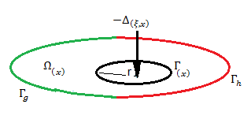

Figura 47 - Domínio com isolamento da região carregada

As condições de equilíbrio do sistema determinam que:

|  |  |
| --- | --- |
|  | (C3) |

Aplicando o teorema da divergência ao lado esquerdo da equação (C3), chega-se a:

|  |  |
| --- | --- |
|  | (C4) |

ou

|  |  |
| --- | --- |
|  | (C5) |

Sendo , tem-se:

|  |  |
| --- | --- |
|  | (C6) |

|  |  |
| --- | --- |
|  | (C7) |

É preciso introduzir-se as condições de contorno do problema. A condução mecânica ou natural estabelece que:

|  |  |
| --- | --- |
|  | (C8) |

Devido a normal do raio ser oposta a normal do contorno chega-se a:

|  |  |
| --- | --- |
|  | (C9) |

Logo para a equação (C7) fica:

|  |  |
| --- | --- |
|  | (C10) |

E com a integração de (C10), chega-se a solução fundamental:

|  |  |
| --- | --- |
|  | (C11) |

# APÊNDICE D - Representando a integral de contorno por uma

# Discretização triangular

Define-se conforme a figura, o domínio triangular, discretizado em 3 elementos, onde os pontos de vértice são denominados como *pontos geométricos* e os pontos médios de cada lado representam o *ponto fonte* do Delta de Dirac

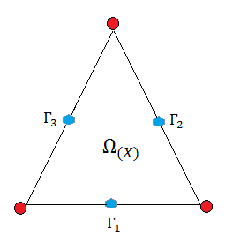

Figura 48 - Domínio ômega Triangular discretizado, apresentando os pontos geométricos em vermelho e os pontos fonte em azul.

Como já apresentando no capítulo 4, as soluções fundamentais com relação ao fluxo e potencial analisado podem ser expressas como:

|  |  |
| --- | --- |
|  | (D1) |
|  | (D2) |

Também foi apresentado, que os termos (D1) e (D2) pertencem a Formulação integral inversa aplicada ao MEC conforme a seguir:

|  |  |
| --- | --- |
|  | (D3) |

Onde as integrais de contorno podem ser representadas conforme abaixo:

|  |  |
| --- | --- |
|  | (D4) |

|  |  |
| --- | --- |
|  | (D5) |

Observando a figura 42, verifica-se que os índices , obtidos em função do Delta de Dirac, estão dentro do intervalo , devido o domínio triangular apresentar 3 elementos. Uma vez fixado o ponto fonte no elemento , realiza-se a integral sobre esse elementoe sobre os demais variando X, e seguindo o mesmo processo, aplicando o ponto fonte sobre os outros elementos, obtêm-se o sistema abaixo:

|  |  |
| --- | --- |
|  | (D6) |

Organizando o sistema apresentado em forma matricial,tem-se que:

|  |  |
| --- | --- |
|  | (D7) |

Logo o sistema matricial global pode ser representado por

|  |  |
| --- | --- |
|  | (D8) |

# APÊNDICE E - Soluções analíticas disponíveis para o problema de

# Poisson

1- Barra quadrada submetida à ação de domínio vertical

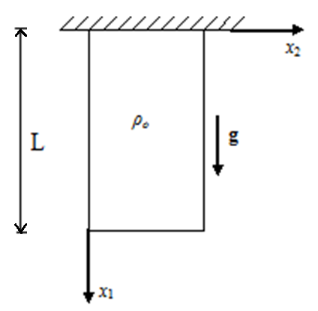

1. Equação de governo

|  |  |
| --- | --- |
|  | (E1) |

1. Condições de contorno

|  |  |
| --- | --- |
|  | (E2) |

1. Como tudo ocorre na direção de e analisando o problema de forma unidimensional têm-se:

|  |  |
| --- | --- |
|  | (E3) |

|  |  |
| --- | --- |
|  | (E4) |

1. Como, o valor da constante E é nulo. Para avaliar a constante D, têm-se a condição nula de fluxo em , logo da equação E3:

|  |  |
| --- | --- |
|  | (E5) |

1. Logo a equação E4 fica:

|  |  |
| --- | --- |
|  | (E6) |

2 **- Membrana sob carregamento variável**



1. Equação de governo

|  |  |
| --- | --- |
|  | (E7) |

1. Condições de contorno

|  |  |
| --- | --- |
|  | (E8) |

1. Considera-se que a função na direção corresponde a parte harmônica, não apenas pela carga de domínio , mas também porque os valores em e são nulos e as funções hiperbólicas não resolvem isto, logo aplicando o Método de Separação de Variáveis têm-se que:

|  |  |
| --- | --- |
|  | (E9) |

Onde são as auto funções a serem definidas e representa a ação de domínio em na direção .

1. Analisando a solução homogênea para o problema, têm-se que:

|  |  |
| --- | --- |
|  | (E10) |

1. Como as condições de contorno em não favorecem as funções exponenciais, esta direção fica condicionada ao aspecto harmônico, então:

|  |  |
| --- | --- |
|  | (E11) |

|  |  |
| --- | --- |
|  | (E12) |

1. Pelas condições de contorno impostas em (E8) do problema têm-se

|  |  |
| --- | --- |
|  | (E13) |

|  |  |
| --- | --- |
|  | (E14) |

|  |  |
| --- | --- |
|  | (E15) |

E sendo , uma solução trivial, têm-se que , logo a autofunção para a direção , vale:

|  |  |
| --- | --- |
|  | (E16) |

1. A análise dos possíveis autovalores para , é calculado pela seguinte condição de contorno conforme (E8)

, logo:

Então:

|  |  |
| --- | --- |
|  | (E17) |

Utilizando (E17) em (E9) têm-se:

|  |  |
| --- | --- |
|  | (E18) |

1. Aplicando (E18) na equação de governo, têm-se:

|  |  |
| --- | --- |
|  | (E19) |

|  |  |
| --- | --- |
|  | (E20) |

A série representada pela equação (E20) somente apresenta solução diferente de zero para n=1, fazendo n com N=n-1, têm-se que:

|  |  |
| --- | --- |
|  | (E21) |

|  |  |
| --- | --- |
|  | (E22) |

A solução geral para é da forma:

|  |  |
| --- | --- |
|  | (E23) |

Das condições de contorno em (E8), têm-se

Logo

|  |  |
| --- | --- |
|  | (E24) |

|  |  |
| --- | --- |
|  | (E25) |

|  |  |
| --- | --- |
|  | (E26) |

|  |  |
| --- | --- |
|  | (E27) |

Mesmo encontrando a função para , verifica-se que esta expressão não obdece a condição de contorno =0, pois:

|  |  |
| --- | --- |
|  | (E28) |

|  |  |
| --- | --- |
|  | (E29) |

Logo, somente n=1 é coerente com o problema. Retornando a equação (E20) para temos:

|  |  |
| --- | --- |
|  | (E30) |

A solução homogenia para (E30) apresenta a seguinte base exponencial

|  |  |
| --- | --- |
|  | (E31) |

Verificando a solução particular pelo método das famílias, têm-se que a solução particular é da forma:

|  |  |
| --- | --- |
|  | (E32) |

Aplicando a solução acima em (E30), têm-se:

|  |  |
| --- | --- |
|  | (E33) |

Obtendo

|  |  |
| --- | --- |
|  | (E34) |

e

|  |  |
| --- | --- |
|  | (E35) |

Logo a solução particular é da forma:

|  |  |
| --- | --- |
|  | (E36) |

E a solução total para autofunção fica definida como:

|  |  |
| --- | --- |
|  | (E37) |

Onde a equação acima representa uma combinação de hiperbólicas conforme se segue:

|  |  |
| --- | --- |
|  | (E38) |

|  |  |
| --- | --- |
|  | (E39) |

|  |  |
| --- | --- |
|  | (E40) |

|  |  |
| --- | --- |
|  | (E41) |

|  |  |
| --- | --- |
|  | (E42) |

|  |  |
| --- | --- |
|  | (E43) |

Pela condição de contorno têm-se:

Logo:

|  |  |
| --- | --- |
|  | (E44) |

|  |  |
| --- | --- |
|  | (E45) |
|  |  |

Logo

|  |  |
| --- | --- |
|  | (E46) |

Retornando a equação (E9), têm-se:

|  |  |
| --- | --- |
|  | (E47) |

# APÊNDICE F - Equação de helmholtz aplicada no problema de auto

# valor apartir da equação da onda

Dada a equação da onda conforme abaixo:

|  |  |
| --- | --- |
|  | (F1) |

Onde:

|  |  |
| --- | --- |
|  | (F2) |

Em análise de vibrações, buscam-se as configurações de equilíbrio associadas às frequencias naturais. Admitindo-se o movimento como a soma de harmônicos:

|  |  |
| --- | --- |
|  | (F3) |

Encontra-se a diferencial parcial e temporal de 2º ordem pela equação (f3) conforme se segue:

|  |  |
| --- | --- |
|  | (F4) |

|  |  |
| --- | --- |
|  | (F5) |

Pela própria equação (f3), encontra-se novamente uma diferencial de 2º ordem parcial, mais agora com relação a sua localização espacial conforme se segue:

|  |  |
| --- | --- |
|  | (F6) |

|  |  |
| --- | --- |
|  | (F7) |

As equações diferenciais encontradas em (f5) e (f7) modeladas na equação (F1), define o Problema de Autovalor proposto apartir da equação da onda conforma abaixo:

|  |  |
| --- | --- |
|  | (F8) |

|  |  |
| --- | --- |
|  | (F9) |